

计算机科学与技术 专业

课程设计报告

课程设计名称：编译原理课程设计

学 院 人工智能学院
专 业 计算机
班 级 23-3、22-1
姓 名 郭宇杰、张玥
指导教师 朱雪峰

编译原理课程设计报告：实践 1.1 Flex 词法分析

课程设计名称：编译原理课程设计

实践内容：实践 1.1 学习 Flex，用 Flex 实现词法分析

一、目的和任务

本次实践在 `submission/proj1` 目录中独立完成，目标是根据 C-- 语言词法规则，使用 GNU Flex 实现词法分析程序。程序读取 `.cmm` 源文件后，将字符流识别为词法单元；遇到不符合词法规则的输入时，输出 A 类词法错误、错误行号和说明文字。

本阶段主要任务如下：

1. 阅读 `course/Appendix.pdf` 和 `course/Project_1.pdf`，整理 C-- 语言需要识别的 token。
2. 使用 Flex 编写 `src/lexer.l`，识别关键字、标识符、整数、浮点数、运算符和分隔符。
3. 过滤空白字符、`//` 单行注释和 `/* ... */` 块注释。
4. 对未定义字符、非法整数、非法浮点数、非法标识符和非法注释输出 A 类词法错误。
5. 编写 `Makefile` 和 `tools/run_lexer_tests.sh`，使实践 1.1 可以在 `proj1` 目录中单独构建、单独演示。

二、项目结构和文件功能

实践 1.1 相关文件均位于 `submission/proj1` 下，目录结构如下：

submission/proj1/
├── Makefile
├── course/
│ ├── Appendix.pdf
│ └── Project_1.pdf
├── docs/
│ ├── practice1.1-lexer.md
│ └── practice1.1-lexer-report.md
├── src/
│ ├── lexer.l
│ ├── lexer_main.c
│ └── token.h
├── test/
│ ├── proj1-2-3-6-exp1-1.cmm
│ ├── proj1-2-3-7-exp1-0.cmm
│ ├── proj1-2-3-7-exp5-0.cmm
│ └── proj1-test1.cmm
└── tools/
├── check_env.sh
└── run_lexer_tests.sh

各文件功能如下：

• `Makefile`：实践一独立构建入口。`make lexer` 生成词法分析器，`make lexer-demo` 运行词法公开样例，`make demo` 同时运行词法和语法演示。
• `src/lexer.l`：Flex 词法规则文件，是实践 1.1 的核心实现。它定义 token 正则表达式、注释处理状态、错误处理动作，并在独立 lexer 模式下返回 `token.h` 中的 token 枚举。
• `src/lexer_main.c`：独立词法分析程序入口。它负责打开输入文件、调用 `yylex()` 循环扫描、根据 `CMM_LEX_DUMP` 决定是否打印 token 流，并在存在词法错误时返回非零状态。
• `src/token.h`：独立 lexer 模式使用的 token 枚举和 `lexical_error_count` 声明，保证 `lexer.l` 和 `lexer_main.c` 使用同一套 token 类型。
• `tools/check_env.sh`：检查本实践需要的 `flex`、`bison`、`gcc` 等工具是否存在。
• `tools/run_lexer_tests.sh`：运行 `Project_1.pdf` 中与词法相关的公开样例，并直接打印源文件路径和程序输出，便于人工对照验收。
• `test/proj1-2-3-6-exp1-1.cmm`：`Project_1.pdf` 2.3.6 必做样例 1，检查未定义字符的 A 类错误。
• `test/proj1-2-3-7-exp1-0.cmm`：`Project_1.pdf` 2.3.7 选做样例 1，检查八进制和十六进制整数 token。
• `test/proj1-2-3-7-exp5-0.cmm`：`Project_1.pdf` 2.3.7 选做样例 5，检查单行注释和块注释过滤。
• `test/proj1-test1.cmm`：手写综合样例，可用于现场展示 token 流。

三、实现过程

1. Token 和正则表达式设计

`src/lexer.l` 中先定义常用正则片段：

DIGIT [0-9]
NZDIGIT [1-9]
LETTER [_a-zA-Z]
IDCHAR [_a-zA-Z0-9]
DEC_INT 0|{NZDIGIT}{DIGIT}*
OCT_INT 0[0-7]+
HEX_INT 0[xX][0-9a-fA-F]+
EXP [eE][+-]?{DIGIT}+
FLOAT_BASE ({DIGIT}+\.{DIGIT}+|{DIGIT}+\.|\.{DIGIT}+)
FLOAT_LIT ({FLOAT_BASE}{EXP}?|{DIGIT}+{EXP})
ID {LETTER}{IDCHAR}*

这些定义分别用于识别十进制整数、八进制整数、十六进制整数、浮点数、指数形式浮点数和标识符。关键字规则放在标识符规则之前，保证 `int`、`float`、`struct`、`return`、`if`、`else`、`while` 被识别为关键字，而不是普通 `ID`。

2. 主要函数和宏的功能

`src/lexer.l` 中的主要辅助函数和宏如下：

• `lexical_error(const char *message)`：输出不带原始词素的 A 类错误，并递增 `lexical_error_count`。
• `lexical_error_text(const char *message, const char *text)`：输出带原始词素的 A 类错误，例如非法十六进制数、非法八进制数和未定义字符。
• `TOKEN(name)`：在独立 lexer 模式下返回 `TOK_name`；后续接入 Bison 时可切换为返回 Bison token。
• `TOKEN_VALUE(name)`：用于 `ID`、`TYPE`、`INT`、`FLOAT`、`RELOP` 等带属性值的 token。独立词法输出时由 `lexer_main.c` 使用 `yytext` 打印词素。

`src/lexer_main.c` 中的主要函数如下：

• `token_name(TokenKind kind)`：将 token 枚举转换为输出名称，例如 `TOK_INT` 转换为 `INT`。
• `token_has_value(TokenKind kind)`：判断 token 是否需要额外打印词素值。`INT`、`FLOAT`、`ID`、`TYPE`、`RELOP` 会打印为 `TOKEN: value`。
• `main(int argc, char **argv)`：检查命令行参数，打开输入文件，调用 `yyrestart()` 初始化 Flex 输入流，再循环调用 `yylex()`。默认只输出错误；设置 `CMM_LEX_DUMP=1` 后，在没有词法错误时打印完整 token 流。

3. 注释和空白处理

空格、制表符、回车和换行不返回 token。单行注释使用 `"//"[^\n]*` 直接跳过。

块注释使用 Flex start condition：

%x COMMENT

扫描到 `/*` 后记录起始行号并进入 `COMMENT` 状态；扫描到 `*/` 后回到初始状态。如果注释中再次出现 `/*`，报告嵌套块注释错误；如果文件结束时仍在注释状态中，则使用记录的起始行号报告未闭合块注释错误。

4. 错误处理

实践 1.1 中所有词法错误均输出为 A 类错误：

Error type A at Line 行号: 错误说明.

当前实现覆盖以下情况：

• 未定义字符，例如 `~`
• 数字开头的非法标识符
• 非法十六进制整数
• 非法八进制整数
• 非法普通浮点数
• 非法指数形式浮点数
• 嵌套块注释
• 未闭合块注释

错误规则放在合法数字规则之前，使非法字面量能整体识别并报告，而不是被拆成多个合法 token。

四、构建和运行

所有命令均在当前实践目录下执行：

cd submission/proj1

检查环境：

make check-env

构建词法分析器：

make lexer

该命令生成：

build/cmm-lexer

运行词法公开样例：

make lexer-demo

手动查看某个源文件并运行词法分析：

nl -ba test/proj1-test1.cmm
CMM_LEX_DUMP=1 build/cmm-lexer test/proj1-test1.cmm

其中 `nl -ba` 用于打印带行号的源代码，方便对照输出；`CMM_LEX_DUMP=1` 用于打开 token 流输出。

五、结果与结论分析

执行：

make lexer-demo

当前会运行三个公开样例：

• `test/proj1-2-3-6-exp1-1.cmm`：2.3.6 必做样例 1，输出未定义字符 `~` 的 A 类错误。
• `test/proj1-2-3-7-exp1-0.cmm`：2.3.7 选做样例 1，输出八进制整数和十六进制整数 token。
• `test/proj1-2-3-7-exp5-0.cmm`：2.3.7 选做样例 5，验证注释被跳过，只输出有效 token。

手写样例 `test/proj1-test1.cmm` 能正常输出 token 流，覆盖结构体、函数、变量定义、成员访问、赋值、函数调用、条件语句、`write` 和 `return` 等常见词法单元。

本次实践完成了基于 Flex 的 C-- 词法分析器，实现了 token 识别、注释过滤、行号维护和 A 类错误报告。代码结构上将词法规则、token 定义和独立运行入口拆分到不同文件中，便于后续实践 1.2 在同一份 `lexer.l` 基础上接入 Bison。

编译原理课程设计报告：实践 1.2 Bison 语法分析

课程设计名称：编译原理课程设计

实践内容：实践 1.2 学习 Bison，用 Bison 实现语法分析

一、目的和任务

本次实践继续在 `submission/proj1` 目录中完成，在实践 1.1 词法分析器的基础上，使用 GNU Bison 实现 C-- 语言语法分析程序。程序需要判断输入源代码是否符合 C-- 语法规则；若没有词法或语法错误，则按照课程要求输出语法树；若存在错误，则输出 A 类或 B 类错误信息，并且不输出语法树。

本阶段主要任务如下：

1. 根据 `course/Appendix.pdf` 中的 C-- 文法编写 Bison 产生式。
2. 复用实践 1.1 的 `src/lexer.l`，使 Flex 能向 Bison 返回 token 和属性值。
3. 新增 AST 数据结构，保存语法单元、词法单元、行号、属性值和子节点关系。
4. 设置表达式优先级和结合性，处理赋值、逻辑、关系、算术、一元运算、数组访问、函数调用和结构体成员访问。
5. 对常见语法错误进行恢复，输出 B 类错误并尽量继续分析后续代码。
6. 编写 `Makefile` 和 `tools/run_parser_tests.sh`，使实践 1.2 可以在 `proj1` 目录中单独构建、单独演示。

二、项目结构和文件功能

实践 1.2 在实践 1.1 文件基础上新增语法分析和 AST 模块，当前目录结构如下：

submission/proj1/
├── Makefile
├── course/
│ ├── Appendix.pdf
│ └── Project_1.pdf
├── docs/
│ ├── practice1.2-parser.md
│ └── practice1.2-parser-report.md
├── src/
│ ├── ast.c
│ ├── ast.h
│ ├── lexer.l
│ ├── lexer_main.c
│ ├── parser.y
│ ├── parser_main.c
│ └── token.h
├── test/
│ ├── proj1-2-3-6-exp2-1.cmm
│ ├── proj1-2-3-6-exp3-1.cmm
│ ├── proj1-2-3-6-exp4-1.cmm
│ └── proj1-test1.cmm
└── tools/
├── check_env.sh
└── run_parser_tests.sh

各文件功能如下：

• `Makefile`：实践一独立构建入口。`make parser` 生成语法分析器和 AST 打印程序，`make parser-demo` 运行语法公开样例。
• `src/parser.y`：Bison 文法文件，是实践 1.2 的核心实现。它定义 token、非终结符类型、优先级、C-- 产生式、语法树构造动作和错误恢复动作。
• `src/parser_main.c`：语法分析程序入口。它负责打开输入文件、调用 `yyparse()`，并在词法错误数和语法错误数都为 0 时打印语法树。
• `src/ast.h`：声明 AST 节点结构和 AST 操作函数。
• `src/ast.c`：实现 AST 节点创建、子树合并、整数转换、先序打印和内存释放。
• `src/lexer.l`：继续复用实践 1.1 的词法规则。编译 parser 时通过 `-DPARSER_BUILD` 切换到 Bison 模式，返回 `parser.tab.h` 中的 token，并通过 `yylval.node` 传递终结符 AST 节点。
• `src/lexer_main.c` 和 `src/token.h`：保留实践 1.1 的独立词法分析入口和 token 枚举，方便单独验证词法部分。
• `tools/run_parser_tests.sh`：运行 `Project_1.pdf` 中与语法树或语法错误相关的公开样例。
• `test/proj1-2-3-6-exp2-1.cmm`：`Project_1.pdf` 2.3.6 必做样例 2，检查语法错误输出。
• `test/proj1-2-3-6-exp3-1.cmm`：`Project_1.pdf` 2.3.6 必做样例 3，检查简单程序语法树。
• `test/proj1-2-3-6-exp4-1.cmm`：`Project_1.pdf` 2.3.6 必做样例 4，检查结构体相关语法树。
• `test/proj1-test1.cmm`：手写综合样例，可用于现场展示 AST 输出。

三、在实践 1.1 基础上的修改和新增内容

实践 1.2 没有重写词法分析器，而是在实践 1.1 的基础上做了以下扩展：

1. 新增 `src/parser.y`，用 Bison 描述 C-- 语法规则，并在每个产生式动作中构造 AST 节点。
2. 新增 `src/parser_main.c`，作为语法分析阶段的命令行入口。
3. 新增 `src/ast.h` 和 `src/ast.c`，实现语法树数据结构和输出逻辑。
4. 修改 `src/lexer.l`，加入 `PARSER_BUILD` 条件编译逻辑。独立 lexer 模式仍返回 `TOK_*`；parser 模式则包含 `parser.tab.h`，返回 Bison token。
5. 修改 token 返回动作。parser 模式下，`TOKEN(name)` 和 `TOKEN_VALUE(name)` 会创建终结符 AST 节点并写入 `yylval.node`，从而把 `ID`、`TYPE`、`INT`、`FLOAT`、`RELOP` 等属性传给 Bison。
6. 修改 `Makefile`，新增 `parser` 和 `parser-demo` 目标。`make parser` 先运行 Bison 生成 `build/parser.tab.c` 和 `build/parser.tab.h`，再用 `flex -DPARSER_BUILD` 生成 parser 专用 lexer，最后链接生成 `build/cmmc`。
7. 新增 `tools/run_parser_tests.sh`，用于在当前目录运行公开语法样例。

四、主要函数和模块说明

1. `parser.y` 中的辅助函数

• `node_line(AstNode *node)`：取得 AST 节点行号；节点为空时使用当前 `yylineno`，用于空产生式或错误恢复场景。
• `syntax_error_at(int line, const char *msg)`：输出 B 类语法错误，并使用 `last_syntax_error_line` 避免同一行重复报错。若已经存在词法错误，则不再输出语法错误，避免混淆错误类型。
• `ast_has_array_vardec(AstNode *node)`：递归检查函数声明参数中是否出现数组形式的变量声明，用于报告课程样例中需要识别的语法问题。
• `yyerror(const char *msg)`：Bison 默认错误回调函数。它将默认语法错误统一输出为 `Error type B at Line 行号: Syntax error.`。

2. `ast.h` / `ast.c` 中的函数

• `ast_token(const char *name, const char *value, int line)`：创建终结符节点，保存 token 名称、可选属性值和行号。
• `ast_node(const char *name, int line, size_t child_count, ...)`：创建非终结符节点，并接收可变数量的子节点。
• `ast_adopt(const char *name, int line, AstNode *first, AstNode *second)`：合并两个节点的子节点，适合需要重新组织子树的场景。
• `ast_parse_int(const char *text)`：使用 `strtol(text, NULL, 0)` 将十进制、八进制、十六进制整数字符串转换为十进制数值。
• `ast_print(const AstNode *node, int indent)`：按照课程要求先序遍历输出语法树。非终结符打印 `Name (line)`；`ID`、`TYPE`、`INT`、`FLOAT` 打印属性值；子节点缩进 2 个空格。
• `ast_free(AstNode *node)`：递归释放 AST 节点、名称字符串、属性字符串和子节点数组。

3. `parser_main.c` 中的入口逻辑

`main()` 的执行流程如下：

1. 检查命令行参数，要求输入一个 `.cmm` 文件。
2. 打开源文件，并调用 `yyrestart(yyin)` 设置 Flex 输入流。
3. 调用 `yyparse()` 执行语法分析。
4. 如果 `lexical_error_count == 0`、`syntax_error_count == 0` 且 `yyparse()` 返回 0，则调用 `ast_print(parse_root, 0)` 输出语法树。
5. 调用 `ast_free(parse_root)` 释放内存，关闭输入文件。

这种设计保证错误样例只输出错误信息，不会混入语法树内容。

五、语法规则和错误恢复

`src/parser.y` 覆盖了 C-- 的主要语法单元：

• 外部定义：`Program`、`ExtDefList`、`ExtDef`、`ExtDecList`
• 类型说明：`Specifier`、`StructSpecifier`、`OptTag`、`Tag`
• 变量和函数：`VarDec`、`FunDec`、`VarList`、`ParamDec`
• 复合语句和语句：`CompSt`、`StmtList`、`Stmt`
• 局部定义：`DefList`、`Def`、`DecList`、`Dec`
• 表达式和实参：`Exp`、`Args`

表达式优先级从低到高设置为：

ASSIGNOP
OR
AND
RELOP
PLUS / MINUS
STAR / DIV
NOT / UMINUS
LP / RP / LB / RB / DOT

同时使用 `LOWER_THAN_ELSE` 和 `ELSE` 处理悬空 `else`，使 `else` 与最近的 `if` 匹配。

错误恢复方面，当前实现针对常见错误添加了局部恢复产生式，例如数组维度不是整数、函数参数尾逗号、函数调用实参尾逗号、全局变量初始化、语句后出现变量定义、空 `while` 语句体、数组初始化列表、结构体成员访问缺少成员名等。这样可以在报告错误后继续分析后续输入，减少连锁错误。

六、构建和运行

所有命令均在当前实践目录下执行：

cd submission/proj1

构建语法分析器：

make parser

该命令生成：

build/cmmc

运行语法公开样例：

make parser-demo

手动查看某个源文件并运行语法分析：

nl -ba test/proj1-test1.cmm
build/cmmc test/proj1-test1.cmm

七、结果与结论分析

执行：

make parser-demo
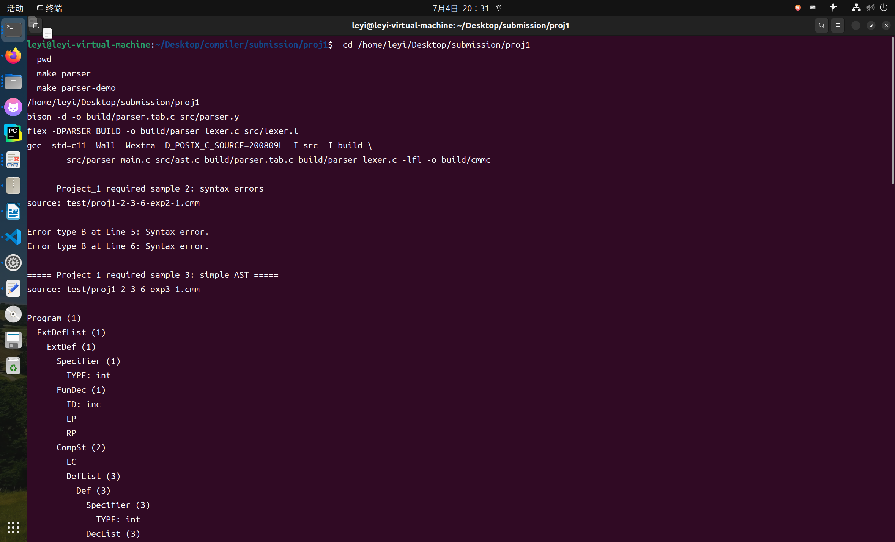

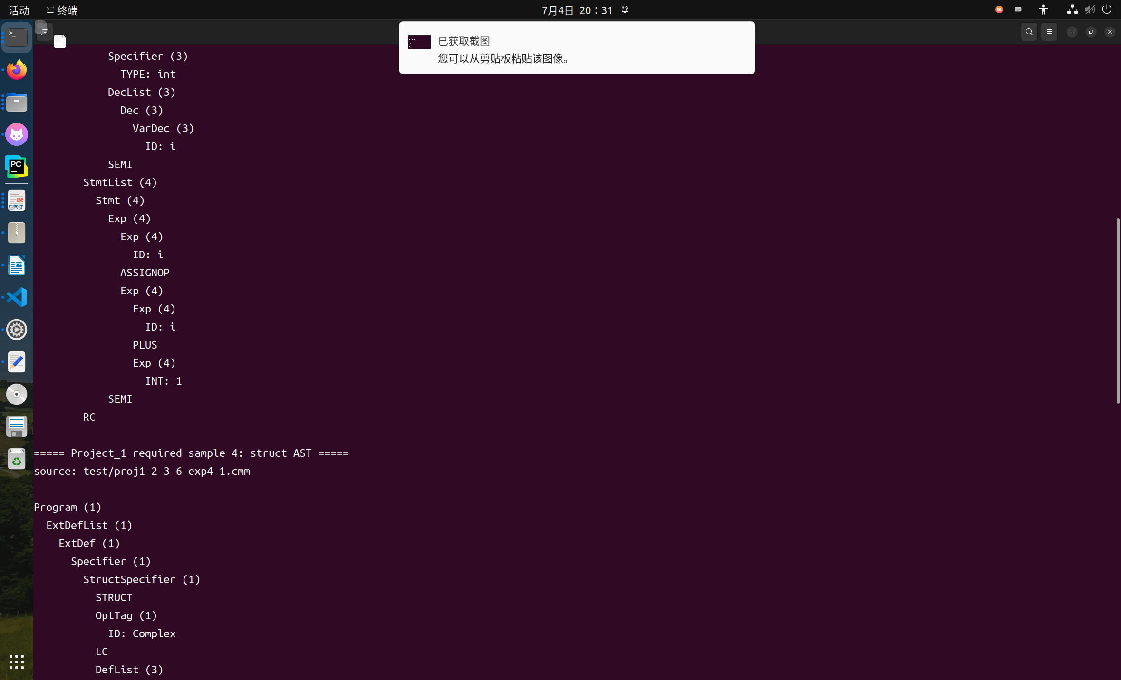
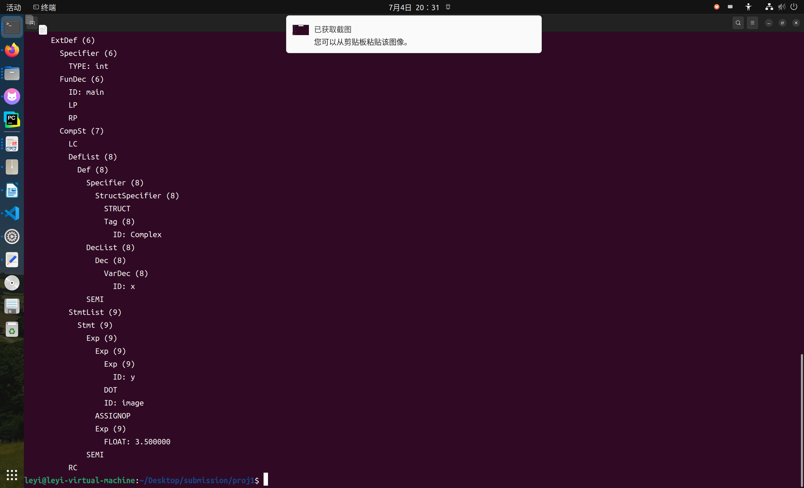
当前会运行三个公开样例：

• `test/proj1-2-3-6-exp2-1.cmm`：2.3.6 必做样例 2，输出两处 B 类语法错误。
• `test/proj1-2-3-6-exp3-1.cmm`：2.3.6 必做样例 3，输出简单函数的语法树。
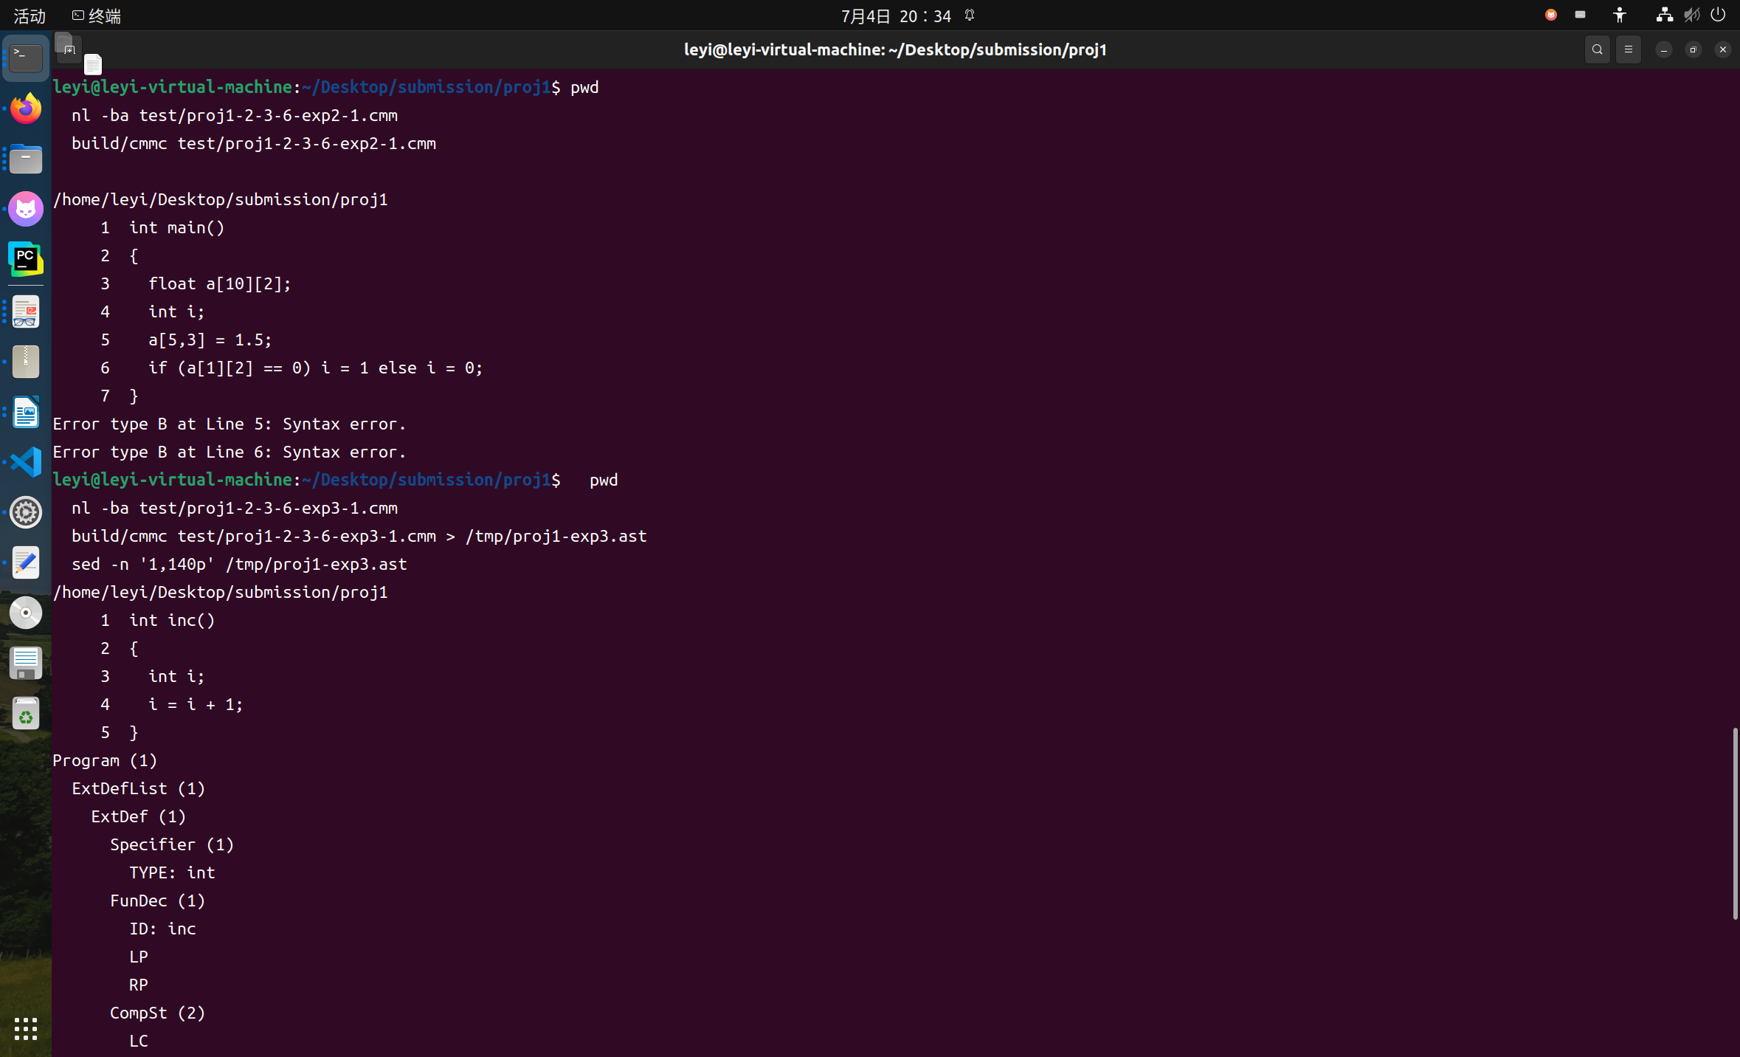
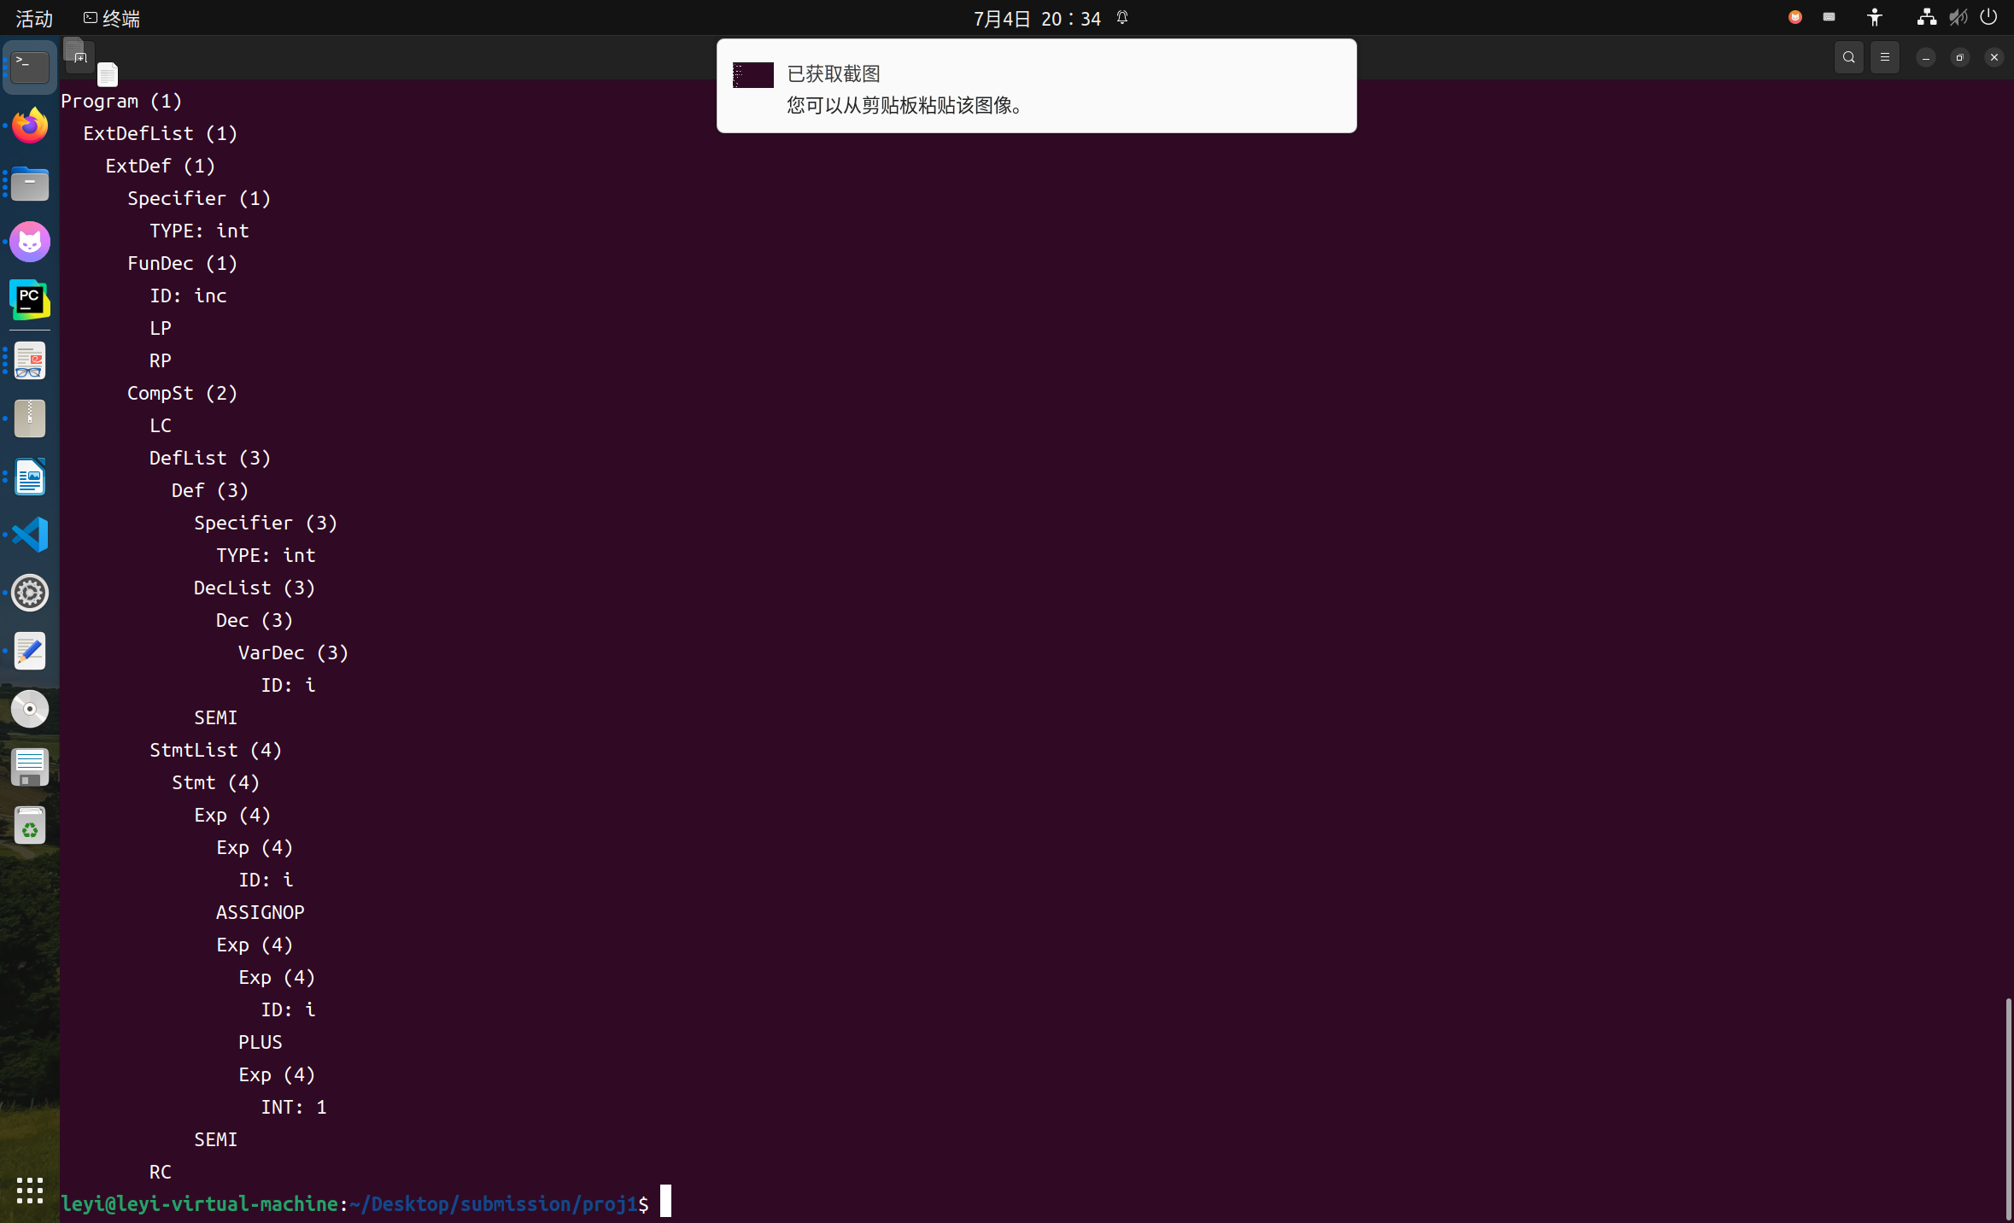
• `test/proj1-2-3-6-exp4-1.cmm`：2.3.6 必做样例 4，输出结构体声明和结构体变量访问相关语法树。
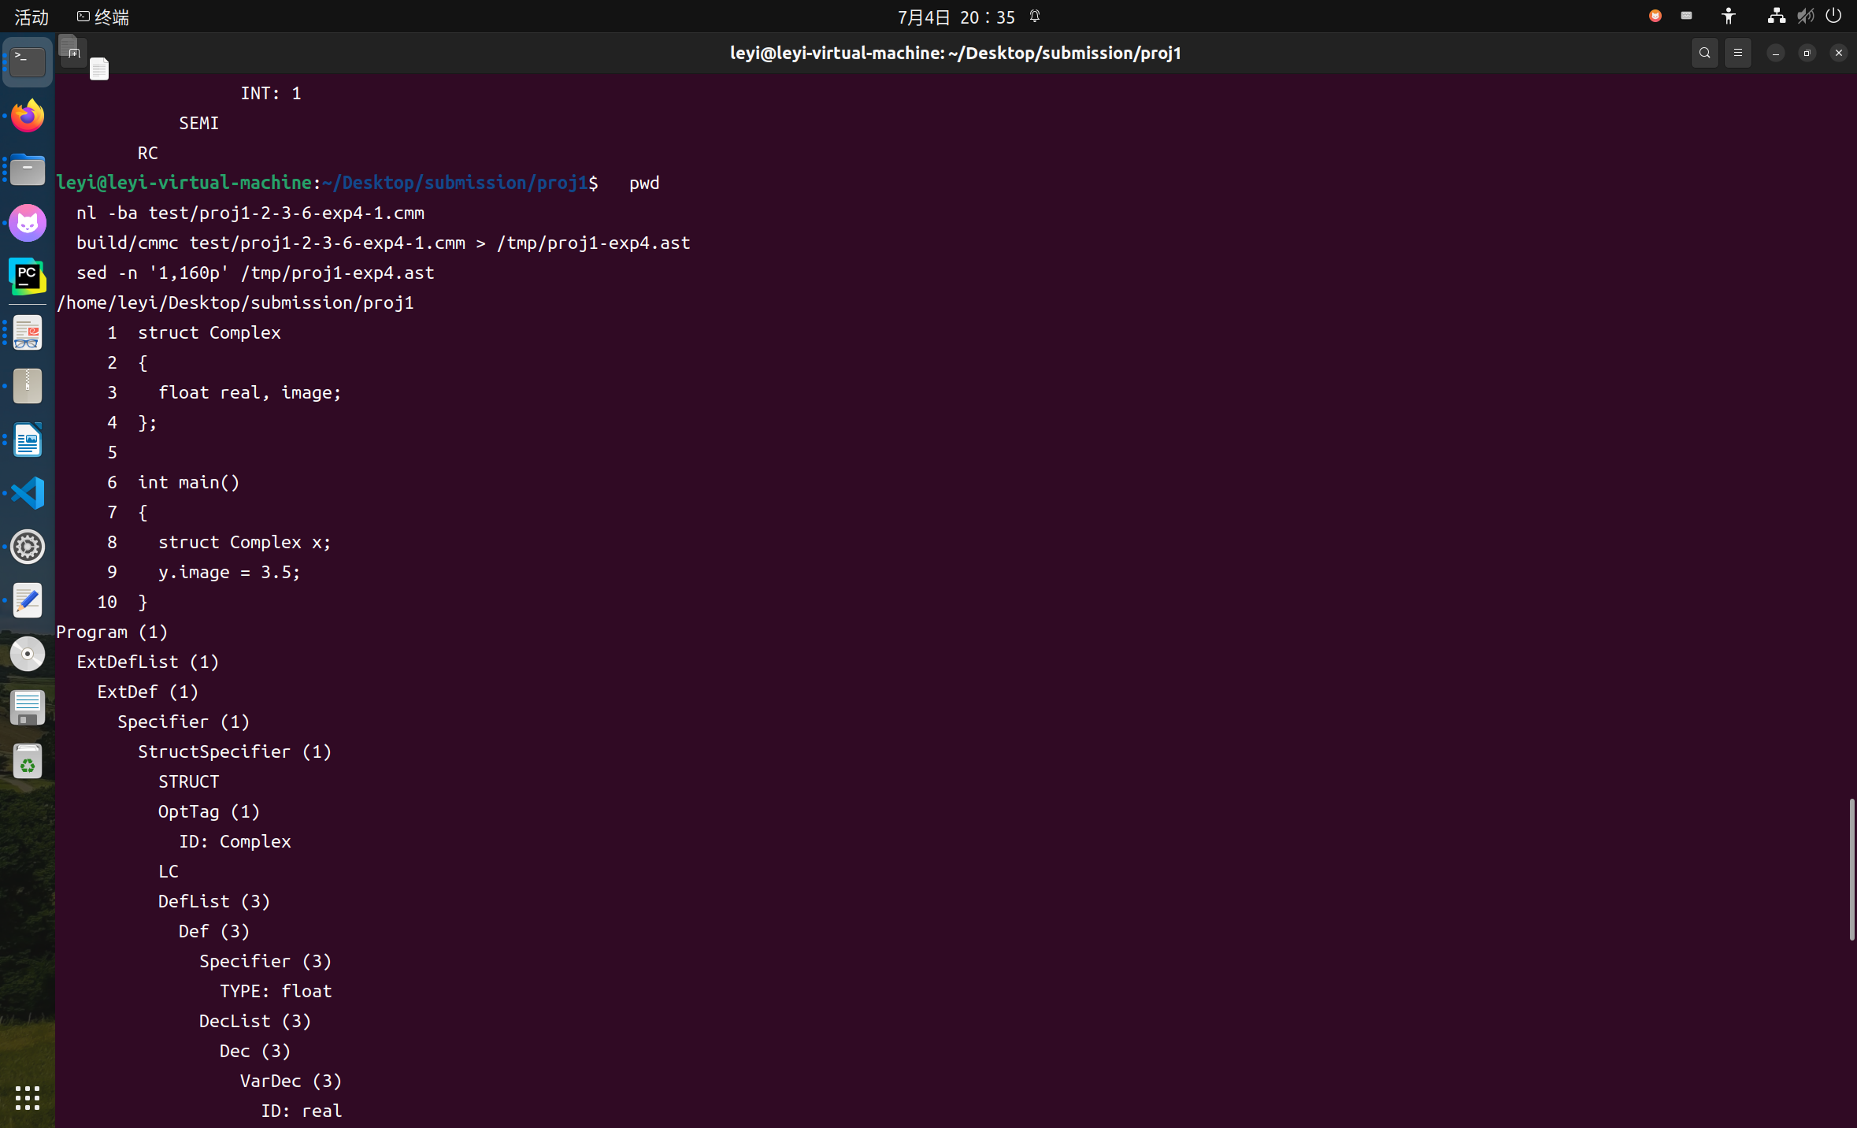

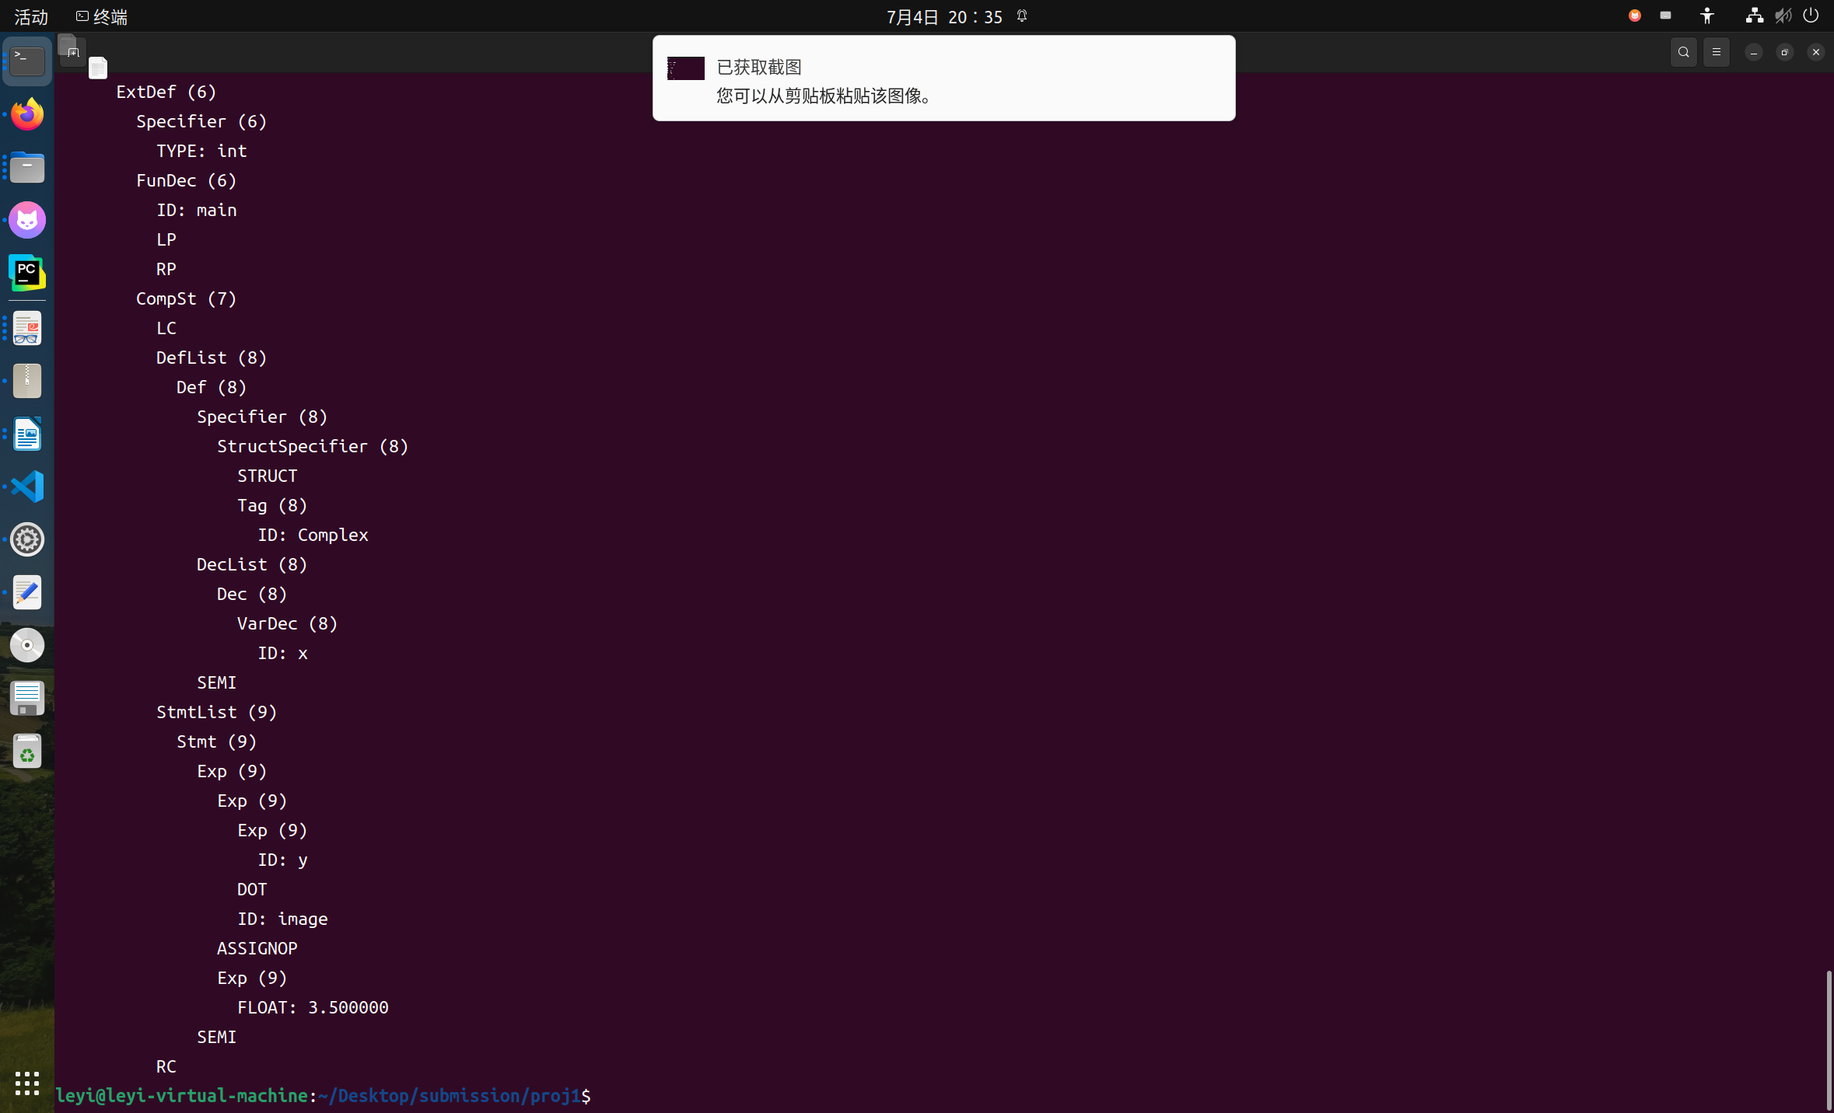
手写样例 `test/proj1-test1.cmm` 可以正常输出语法树，覆盖结构体定义、函数定义、局部变量定义、成员访问、函数调用、`if-else`、`write` 和 `return` 等语法结构。

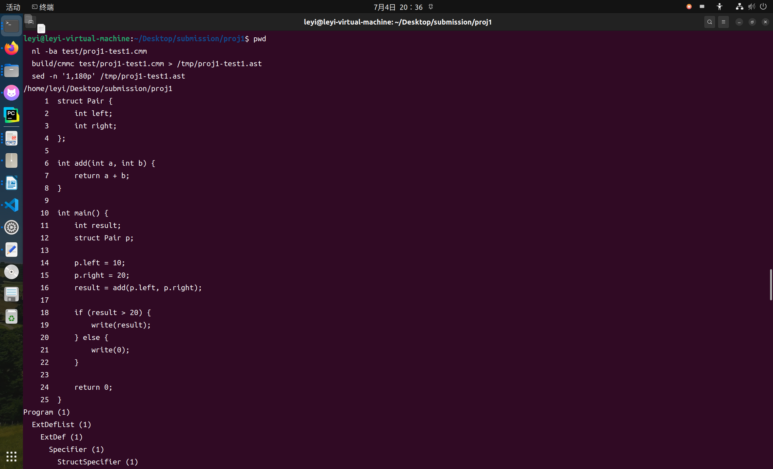
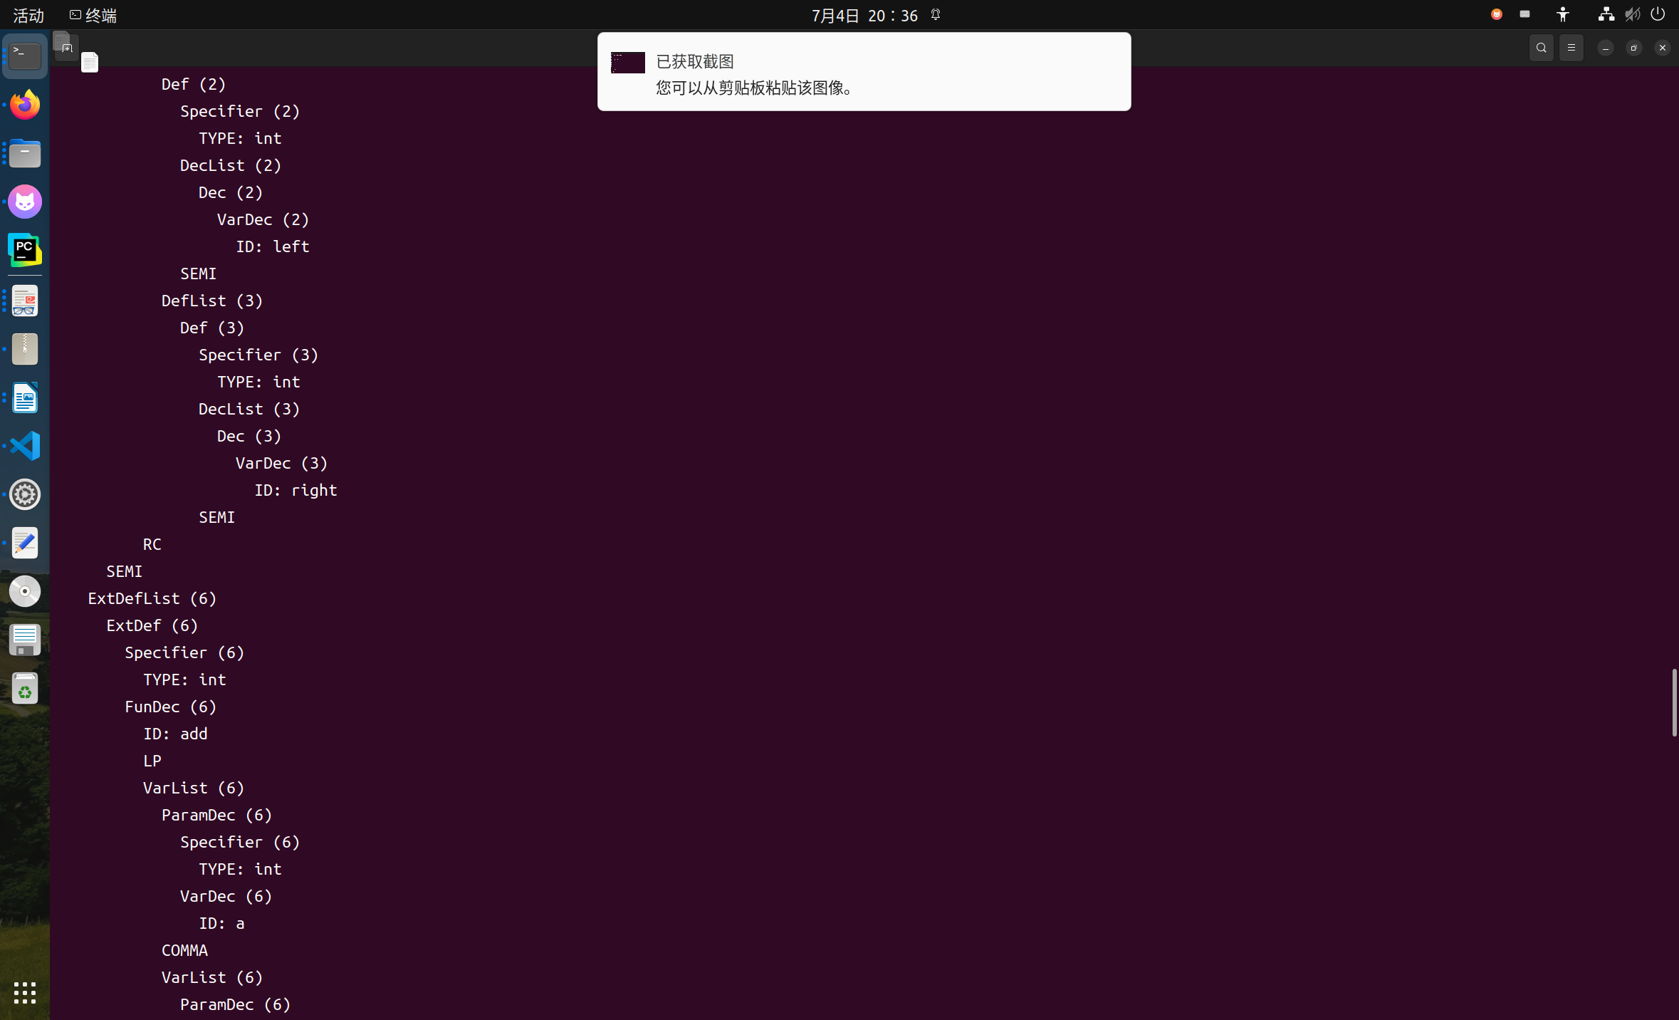

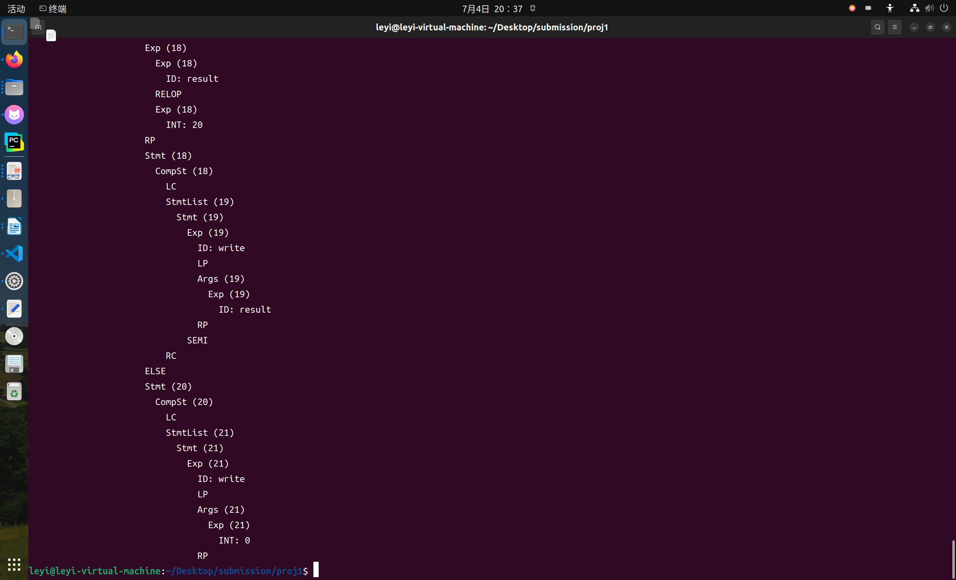

本次实践完成了基于 Bison 的 C-- 语法分析器，并与实践 1.1 的 Flex 词法分析器完成衔接。程序在正确输入上能够按照课程格式输出语法树，在错误输入上能够输出 A 类或 B 类错误信息。新增的 AST 模块和 parser 入口也为后续语义分析阶段提供了清晰的数据结构基础。

编译原理课程设计报告：实践 2 语义分析

课程设计名称：编译原理课程设计

实践内容：实践 2 语义分析

一、目的和任务

本次实践在 `submission/proj2` 目录中独立完成，目标是在实践 1 词法分析、语法分析和 AST 构造的基础上，实现 C-- 语言的语义分析程序。程序在语法分析成功后遍历语法树，检查变量、函数、数组、结构体和表达式的语义约束；若发现语义错误，则按照课程要求输出错误类型、行号和说明文字；若没有语义错误，则不输出内容。

本阶段主要任务如下：

1. 建立 C-- 语言类型系统，支持 `int`、`float`、数组、结构体和函数类型。
2. 建立符号表和作用域结构，记录变量、函数、结构体定义及其可见范围。
3. 检查未定义变量、未定义函数、变量重定义、函数重定义、结构体重名、未定义结构体等错误。
4. 检查赋值、运算、返回语句、函数调用、数组访问和结构体成员访问的类型一致性。
5. 支持函数声明与函数定义，并检查函数未定义和声明不一致问题。
6. 保留实践 1 的词法、语法和 AST 前端，使语义分析可以直接复用已有语法树。
7. 编写 `Makefile` 和 `tools/run_semantic_tests.sh`，使实践二可以在 `proj2` 目录中单独构建、单独演示。

二、项目结构和文件功能

实践二相关文件均位于 `submission/proj2` 下，目录结构如下：

submission/proj2/
├── Makefile
├── course/
│ ├── Appendix.pdf
│ └── Project_2.pdf
├── docs/
│ ├── practice2-semantic.md
│ ├── practice2-semantic-report.md
│ └── practice2-semantic-report.docx
├── src/
│ ├── ast.c
│ ├── ast.h
│ ├── lexer.l
│ ├── lexer_main.c
│ ├── parser.y
│ ├── parser_main.c
│ ├── semantic.c
│ ├── semantic.h
│ └── token.h
├── test/
│ ├── proj2-3-3-6-exp1-1.cmm
│ ├── proj2-3-3-6-exp2-1.cmm
│ ├── proj2-3-3-6-exp3-1.cmm
│ ├── proj2-3-3-6-exp5-1.cmm
│ ├── proj2-3-3-6-exp8-1.cmm
│ ├── proj2-3-3-6-exp14-1.cmm
│ ├── proj2-3-3-6-exp17-1.cmm
│ ├── proj2-3-3-7-exp1-0.cmm
│ ├── proj2-3-3-7-exp2-0.cmm
│ ├── proj2-3-3-7-exp3-0.cmm
│ ├── proj2-3-3-7-exp4-0.cmm
│ └── proj2-test1.cmm
└── tools/
├── check_env.sh
└── run_semantic_tests.sh

各文件功能如下：

• `Makefile`：实践二独立构建入口。`make semantic` 构建语义分析器，`make semantic-demo` 运行公开样例，`make test` 作为演示别名。
• `src/semantic.c`：实践二核心实现，包含类型系统、字段链表、符号表、作用域、函数表、结构体表和语义遍历逻辑。
• `src/semantic.h`：声明语义分析入口 `semantic_check(AstNode *root)`。
• `src/parser_main.c`：主程序入口。默认行为保持实践 1.2 的 AST 输出；设置 `CMM_SEMANTIC=1` 时调用 `semantic_check()` 执行语义分析。
• `src/parser.y`：Bison 文法和 AST 构造动作。实践二继续使用该文件生成语法树，语义分析基于语法树进行。
• `src/lexer.l`：Flex 词法规则。实践二继续复用实践一的词法分析器。
• `src/ast.c`、`src/ast.h`：AST 节点结构、节点创建、整数解析、先序打印和内存释放。
• `src/lexer_main.c`、`src/token.h`：保留独立词法分析入口和 token 枚举，方便单独验证前端词法部分。
• `tools/run_semantic_tests.sh`：运行 `Project_2.pdf` 中 3.3.6 和 3.3.7 的公开样例，并打印源文件路径和语义分析输出。
• `test/`：按真实章节号命名的公开样例，以及手写综合样例 `proj2-test1.cmm`。

三、在实践 1 基础上的修改和新增内容

实践二是在实践一前端的基础上扩展语义检查，没有重写词法和语法分析部分。主要新增和修改如下：

1. 新增 `src/semantic.h`，声明语义分析统一入口。
2. 新增 `src/semantic.c`，实现类型系统、符号表、函数表、结构体表、作用域管理和 AST 语义遍历。
3. 修改 `src/parser_main.c`，增加 `CMM_SEMANTIC=1` 模式。未设置该环境变量时仍输出 AST；设置后只做语义检查，正确程序不输出内容。
4. 修改 `Makefile`，收敛为实践二当前目录可独立运行的目标，只保留 lexer、parser、semantic 和演示相关入口。
5. 新增 `tools/run_semantic_tests.sh`，使用当前 `test/` 目录中的公开样例进行演示。
6. 新增 `test/proj2-3-3-6-...` 和 `test/proj2-3-3-7-...` 样例文件，文件名中的 `3-3-6` 和 `3-3-7` 分别对应 `Project_2.pdf` 的必做样例和选做样例小节。
7. 对表达式赋值检查做了级联错误控制：当赋值左右任一侧已经是错误类型时，不继续报告左值错误或类型不匹配错误，避免一个根因引出多个无关错误。

四、主要数据结构和函数功能

1. 类型系统

`src/semantic.c` 中使用 `TypeKind` 和 `Type` 表示 C-- 类型：

TY_ERROR 错误类型，用于抑制级联误报
TY_INT int 基本类型
TY_FLOAT float 基本类型
TY_ARRAY 数组类型
TY_STRUCT 结构体类型
TY_FUNC 函数类型

`Type` 结构中保存数组元素类型和维度、结构体名和字段链表、函数返回类型、形参链表、形参数量、函数是否已定义以及声明行号。

相关函数如下：

• `new_type(TypeKind kind)`：创建指定种类的类型对象。
• `type_int()`、`type_float()`、`type_error()`：返回基本类型和错误类型的共享对象。
• `array_of(Type *elem, int size)`：构造数组类型。
• `struct_type(const char *name, Field *fields)`：构造结构体类型。
• `func_type(Type *ret, Field *params, int param_count, int defined, int line)`：构造函数类型。
• `type_equal(const Type *a, const Type *b)`：判断两个类型是否等价。基本类型要求种类一致，数组要求元素类型和维度一致，具名结构体按结构体名比较。
• `is_numeric(const Type *type)`：判断类型是否可参与数值运算。

2. 字段、符号和作用域

语义分析使用三类链表结构：

• `Field`：表示结构体字段或函数参数，保存名称、类型、行号和下一个字段。
• `Symbol`：表示变量或函数符号，保存名称、类型、定义行和下一个符号。
• `Scope`：表示一个作用域，保存当前作用域符号链表和父作用域指针。

相关函数如下：

• `push_scope()`：进入新作用域。
• `pop_scope()`：退出当前作用域。
• `find_in_scope(Scope *scope, const char *name)`：只在指定作用域查找符号。
• `find_symbol(const char *name)`：从当前作用域向外逐层查找变量符号。
• `add_symbol_current(const char *name, Type *type, int line)`：向当前作用域加入变量，并检查同作用域重定义。
• `find_function(const char *name)`：在全局函数表中查找函数。
• `find_struct_def(const char *name)`：在结构体表中查找结构体定义。
• `add_struct_def(const char *name, Type *type, int line)`：加入结构体定义，并检查结构体名重复。

3. AST 辅助函数

语义分析需要频繁读取 AST 节点，主要辅助函数如下：

• `is_node(const AstNode *node, const char *name)`：判断节点名称。
• `child(const AstNode *node, size_t idx)`：获取指定子节点。
• `has_child_name(const AstNode *node, const char *name)`：判断是否存在指定名称子节点。
• `first_child_name(const AstNode *node, const char *name)`：返回第一个指定名称子节点。
• `read_vardec(AstNode *var_dec, VarInfo *out)`：解析变量声明节点，提取变量名、行号和数组维度。
• `apply_dims(Type *base, const VarInfo *info)`：把数组维度应用到基础类型上，得到完整变量类型。

4. 语义检查主流程函数

• `semantic_check(AstNode *root)`：语义分析总入口。它初始化全局状态，创建全局作用域，加入内置函数 `read` 和 `write`，遍历外部定义，最后检查只声明未定义的函数。
• `analyze_ext_def_list(AstNode *node)`：遍历外部定义列表。
• `analyze_ext_def(AstNode *node)`：处理全局变量、结构体定义、函数声明和函数定义。
• `handle_function(AstNode *ext_def, Type *ret, int is_definition)`：处理函数声明或定义，检查函数重定义、声明不一致，并在函数定义中创建形参作用域。
• `analyze_compst(AstNode *node, Type *return_type, int create_scope)`：分析复合语句，进入或复用作用域，依次检查局部定义和语句列表。
• `analyze_def_list(AstNode *node, int as_fields, Field **fields)`：分析局部变量定义或结构体字段定义。
• `collect_dec()`、`collect_dec_list()`：收集变量或字段声明，并检查字段初始化、字段重定义和局部变量初始化类型。
• `analyze_stmt_list()`、`analyze_stmt()`：分析语句列表、表达式语句、复合语句、返回语句、条件语句和循环语句。
• `analyze_exp(AstNode *node, int *is_lvalue)`：表达式类型综合函数。它检查标识符、常量、赋值、二元运算、函数调用、数组访问、结构体成员访问等表达式，并返回表达式类型。
• `check_undefined_functions()`：语义遍历结束后检查只有声明没有定义的函数。

5. 错误输出函数

• `report_error(int type, int line, const char *msg)`：直接输出语义错误并累加错误数。
• `queue_error(int type, int line, const char *msg)`：暂存需要延后输出的错误，主要用于函数声明不一致。
• `flush_pending_errors()`：语义分析结束时输出暂存错误。

错误输出格式为：

Error type 错误类型 at Line 行号: 错误说明.

五、语义检查内容

当前实现覆盖以下语义检查：

• 类型 1：变量未定义。
• 类型 2：函数未定义。
• 类型 3：变量重定义。
• 类型 4：函数重定义。
• 类型 5：赋值号两侧类型不匹配。
• 类型 6：赋值号左侧不是合法左值。
• 类型 7：运算符两侧操作数类型不匹配。
• 类型 8：返回值类型与函数返回类型不匹配。
• 类型 9：函数调用实参与形参数量或类型不匹配。
• 类型 10：对非数组变量使用下标。
• 类型 11：对非函数变量使用函数调用。
• 类型 12：数组下标不是整数。
• 类型 13：对非结构体变量使用成员访问。
• 类型 14：访问结构体中不存在的字段。
• 类型 15：结构体字段重复定义或字段初始化。
• 类型 16：结构体名称重复。
• 类型 17：使用未定义结构体。
• 类型 18：函数声明后未定义。
• 类型 19：函数声明不一致。

此外，程序支持嵌套作用域。默认情况下，内层作用域可以遮蔽外层变量；若设置 `CMM_NO_SCOPE=1`，则启用旧口径的外层同名冲突检查。

六、构建和运行

所有命令均在当前实践目录下执行：

cd submission/proj2

检查环境：

make check-env

构建语义分析器：

make semantic

该命令生成：

build/cmmc

运行公开样例演示：

make semantic-demo

也可以执行：

make semantic-test

手动查看某个源文件并运行语义分析：

nl -ba test/proj2-test1.cmm
CMM_SEMANTIC=1 build/cmmc test/proj2-test1.cmm

其中 `nl -ba` 用于打印带行号的源代码，方便对照错误行号；`CMM_SEMANTIC=1` 用于打开语义分析模式。

七、结果与结论分析

执行：

make semantic-demo

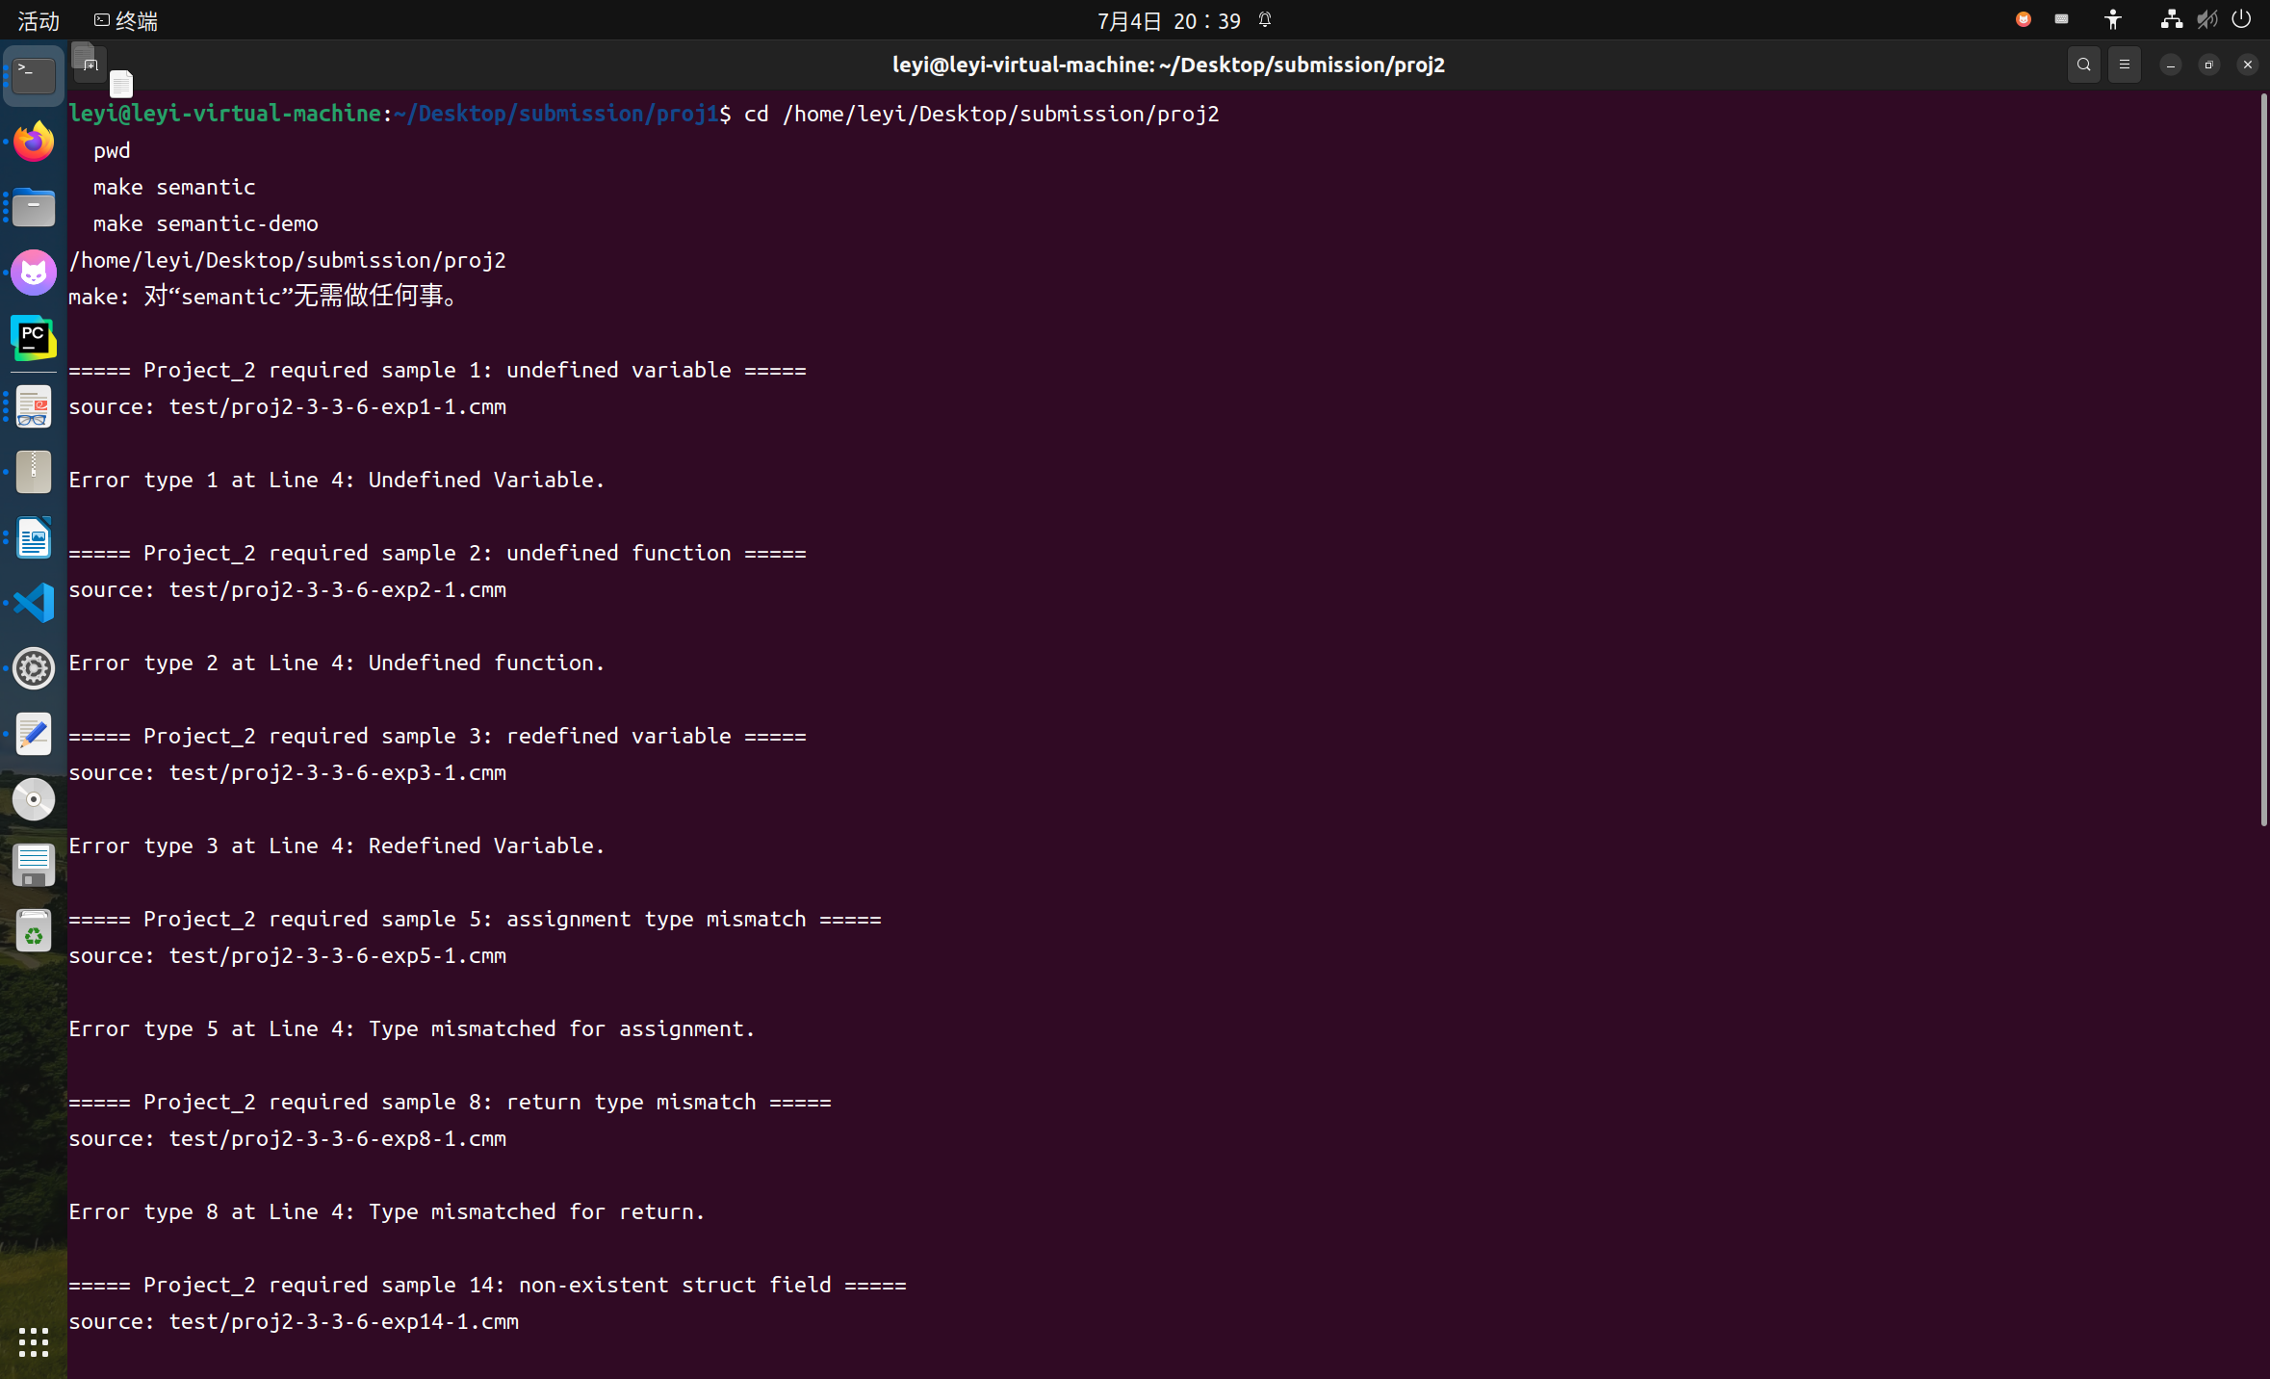

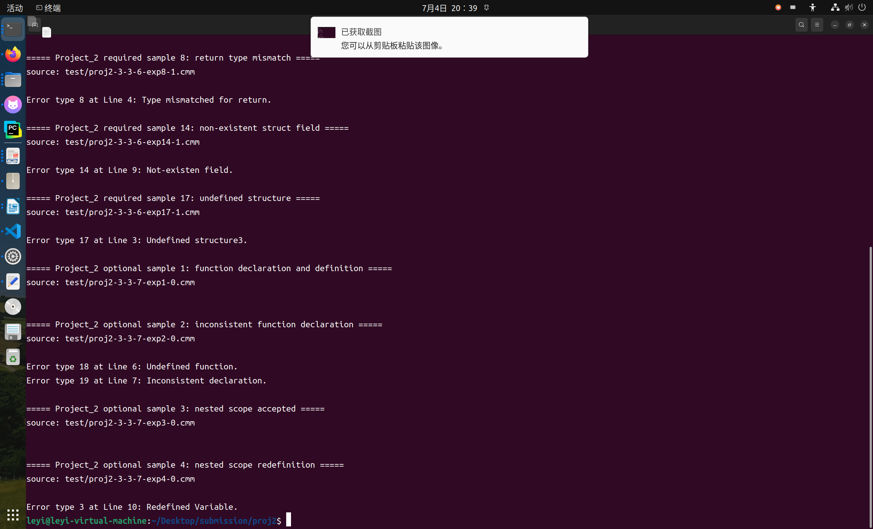

当前会运行 `Project_2.pdf` 中的公开样例：

• `test/proj2-3-3-6-exp1-1.cmm`：3.3.6 必做样例 1，输出未定义变量错误。
• `test/proj2-3-3-6-exp2-1.cmm`：3.3.6 必做样例 2，输出未定义函数错误。
• `test/proj2-3-3-6-exp3-1.cmm`：3.3.6 必做样例 3，输出变量重定义错误。
• `test/proj2-3-3-6-exp5-1.cmm`：3.3.6 必做样例 5，输出赋值类型不匹配错误。
• `test/proj2-3-3-6-exp8-1.cmm`：3.3.6 必做样例 8，输出返回类型不匹配错误。
• `test/proj2-3-3-6-exp14-1.cmm`：3.3.6 必做样例 14，输出结构体字段不存在错误。
• `test/proj2-3-3-6-exp17-1.cmm`：3.3.6 必做样例 17，输出未定义结构体错误。
• `test/proj2-3-3-7-exp1-0.cmm`：3.3.7 选做样例 1，函数声明与定义一致，不输出错误。
• `test/proj2-3-3-7-exp2-0.cmm`：3.3.7 选做样例 2，输出函数未定义和声明不一致错误。
• `test/proj2-3-3-7-exp3-0.cmm`：3.3.7 选做样例 3，嵌套作用域下不输出错误。
• `test/proj2-3-3-7-exp4-0.cmm`：3.3.7 选做样例 4，输出同一作用域变量重定义错误。
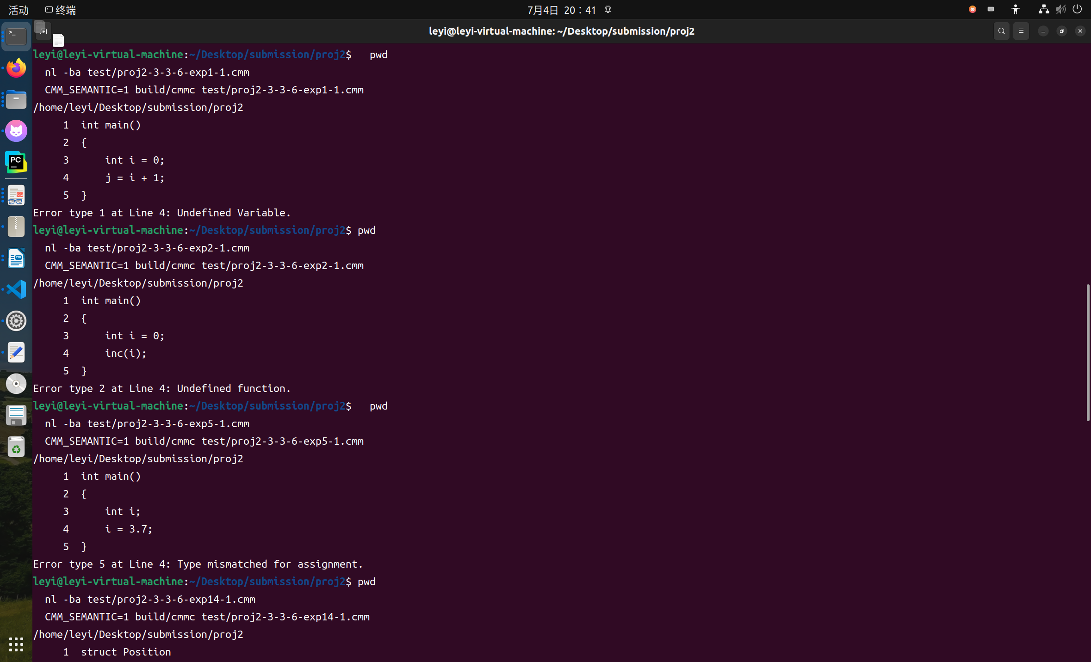

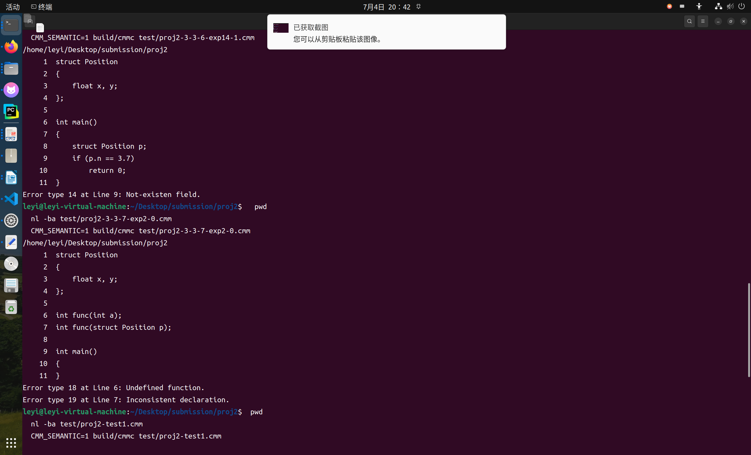

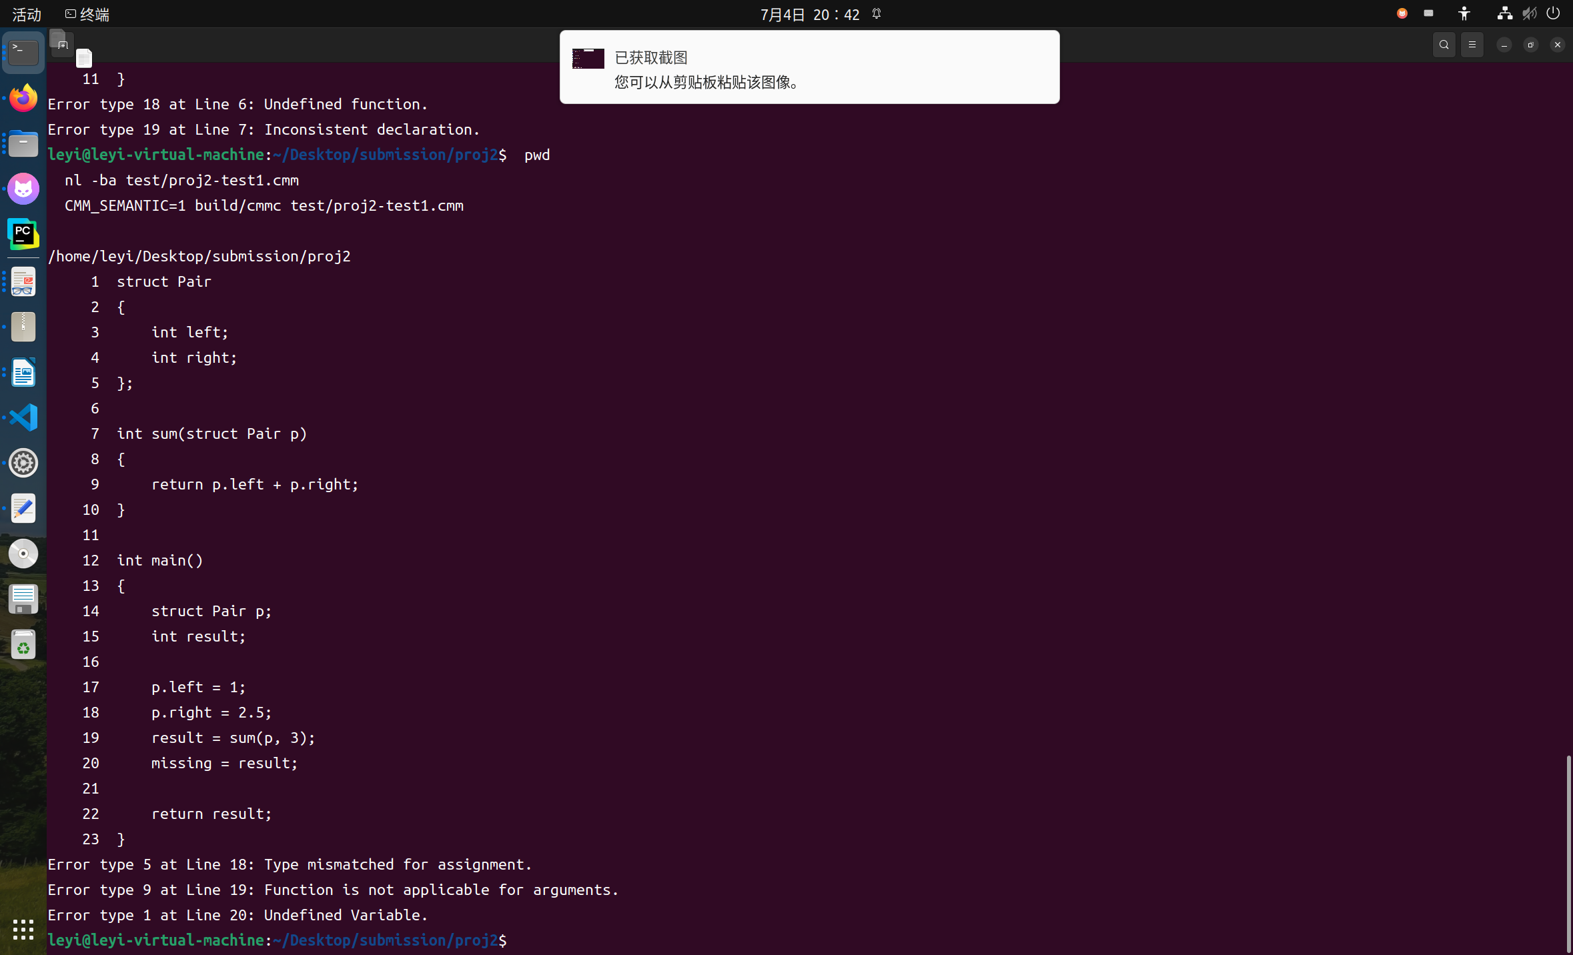

手写样例 `test/proj2-test1.cmm` 覆盖结构体定义、函数参数、结构体成员访问、赋值类型不匹配、函数实参不匹配和未定义变量等情况，可用于现场展示综合语义检查结果。

本次实践完成了 C-- 语言语义分析器。程序能够在语法分析成功后检查变量、函数、数组、结构体和表达式相关语义错误，并按课程要求输出错误类型和行号。当前目录可以独立完成构建与演示，后续实践可继续在 AST 和语义检查结果基础上进行中间代码生成。

编译原理课程设计报告：实践 3 中间代码生成

课程设计名称：编译原理课程设计

实践内容：实践 3 中间代码生成

一、目的和任务

本次实践在 `submission/proj3` 目录中独立完成，目标是在词法分析、语法分析和语义分析完成的基础上，将 C-- 源程序翻译为线性中间代码。中间代码采用三地址代码形式，用于表示赋值、算术运算、条件跳转、循环、函数调用、参数传递、数组访问、结构体字段访问和输入输出操作。

本阶段主要任务如下：

1. 在语义检查通过后遍历 AST，生成 `.ir` 中间代码文件。
2. 生成临时变量和跳转标号，翻译表达式、语句和控制流。
3. 翻译函数定义、形参、实参、函数调用和返回语句。
4. 翻译数组和结构体变量的空间申请、地址计算和间接读写。
5. 特殊处理内置函数 `read` 和 `write`，生成 `READ`、`WRITE` 指令。
6. 保留实践 1 和实践 2 的前端与语义检查，使错误程序不会进入 IR 生成阶段。
7. 编写 `Makefile` 和 `tools/run_ir_tests.sh`，使实践三可以在 `proj3` 目录中单独构建、单独演示。

二、项目结构和文件功能

实践三相关文件均位于 `submission/proj3` 下，目录结构如下：

submission/proj3/
├── Makefile
├── course/
│ ├── Appendix.pdf
│ ├── Project_3.pdf
│ ├── Tests_3.zip
│ └── irsim.zip
├── docs/
│ ├── cmm-grammar.md
│ ├── practice3-ir.md
│ ├── practice3-ir-report.md
│ └── practice3-ir-report.docx
├── src/
│ ├── ast.c
│ ├── ast.h
│ ├── irgen.c
│ ├── irgen.h
│ ├── lexer.l
│ ├── lexer_main.c
│ ├── parser.y
│ ├── parser_main.c
│ ├── semantic.c
│ ├── semantic.h
│ └── token.h
├── test/
│ ├── proj3-4-3-6-exp1-1.cmm
│ ├── proj3-4-3-6-exp2-1.cmm
│ ├── proj3-4-3-7-exp1-0.cmm
│ ├── proj3-4-3-7-exp2-0.cmm
│ └── proj3-test1.cmm
└── tools/
├── build_irsim_image.sh
├── check_env.sh
├── run_ir_tests.sh
├── run_irsim_tests.sh
└── run_one_irsim_case.sh

各文件功能如下：

• `Makefile`：实践三独立构建入口。`make ir` 构建 IR 生成器，`make ir-demo` 运行公开样例并打印生成的 IR。
• `src/irgen.c`：实践三核心实现，包含 IR 类型系统、局部符号表、结构体字段偏移、函数签名收集、表达式翻译、语句翻译和文件输出。
• `src/irgen.h`：声明 IR 生成入口 `ir_generate(AstNode *root, const char *output_path)`。
• `src/parser_main.c`：主程序入口。默认输出 AST；设置 `CMM_SEMANTIC=1` 时只做语义检查；设置 `CMM_IR=1` 时先做语义检查，再调用 `ir_generate()` 输出 IR。
• `src/semantic.c`、`src/semantic.h`：复用实践二语义检查，保证只有语义正确的程序进入 IR 翻译。
• `src/parser.y`、`src/lexer.l`：复用前端，负责生成 IR 翻译所需 AST。
• `src/ast.c`、`src/ast.h`：AST 节点结构、节点创建、整数解析、先序打印和内存释放。
• `tools/run_ir_tests.sh`：运行 `Project_3.pdf` 中 4.3.6 和 4.3.7 的公开样例，生成 IR 文件并打印前 120 行。
• `tools/build_irsim_image.sh`：构建 Python 3.8 + PyQt5 的 IRSim Docker 镜像。
• `tools/run_one_irsim_case.sh`：生成并运行单个当前样例的 IR，打印 IRSim 控制台输出。
• `tools/run_irsim_tests.sh`：批量生成并运行当前样例 IR，检查 IRSim 输出是否符合预期。
• `test/`：按真实章节号命名的公开样例，以及手写综合样例 `proj3-test1.cmm`。

三、在前两次实践基础上的修改和新增内容

实践三是在实践一、实践二基础上的后续扩展，主要新增和修改如下：

1. 新增 `src/irgen.h`，声明中间代码生成入口。
2. 新增 `src/irgen.c`，实现 AST 到三地址中间代码的翻译。
3. 修改 `src/parser_main.c`，增加 `CMM_IR=1` 模式。该模式要求命令行传入输入 `.cmm` 文件和输出 `.ir` 文件。
4. 修改 `Makefile`，收敛为实践三当前目录可独立运行的目标，只保留 lexer、parser、semantic、ir 和演示相关入口。
5. 新增 `tools/run_ir_tests.sh`，使用当前 `test/` 目录中的公开样例生成并打印 IR。
6. 新增 `test/proj3-4-3-6-...` 和 `test/proj3-4-3-7-...` 样例文件，文件名中的 `4-3-6` 和 `4-3-7` 分别对应 `Project_3.pdf` 的必做样例和选做样例小节。
7. 新增 IRSim 单样例和批量验证脚本，使生成的 IR 可以直接用课程模拟器运行。
8. 删除与当前目录演示无关的旧批量测试和报告目录，使实践三目录只保留当前演示所需材料。

四、主要数据结构和函数功能

1. IR 类型系统

`src/irgen.c` 中使用 `IrTypeKind` 和 `IrType` 描述生成 IR 时需要的类型信息：

IR_TY_INT int 基本类型
IR_TY_FLOAT float 基本类型
IR_TY_ARRAY 数组类型
IR_TY_STRUCT 结构体类型

相关函数如下：

• `new_type(IrTypeKind kind)`：创建指定种类的 IR 类型。
• `type_int()`、`type_float()`：返回基本类型对象。
• `array_of(IrType *elem, int size)`：构造数组类型。
• `struct_type(const char *name, IrField *fields)`：构造结构体类型。
• `type_size(IrType *type)`：计算类型占用字节数。基本类型为 4 字节；数组大小为元素大小乘以长度；结构体大小为字段大小之和。

2. 字段、符号、作用域和函数签名

IR 生成阶段维护轻量级符号信息：

• `IrField`：表示结构体字段或函数参数，保存字段名、类型、偏移和下一个字段。
• `IrSymbol`：表示局部变量或形参，保存名称、类型以及是否为地址参数。
• `IrScope`：表示嵌套作用域，保存当前作用域变量链表和父作用域。
• `IrFunc`：表示函数签名，保存函数名、返回类型和参数链表。

相关函数如下：

• `push_scope()`、`pop_scope()`：进入和退出作用域。
• `find_symbol(const char *name)`：从当前作用域向外查找变量。
• `add_symbol(const char *name, IrType *type, int is_addr_param)`：向当前作用域加入变量或形参。
• `find_func(const char *name)`：查找函数签名。
• `add_func(const char *name, IrType *ret, IrField *params)`：记录函数签名。
• `find_struct_def(const char *name)`：查找结构体定义。
• `find_field(IrField *fields, const char *name)`：查找结构体字段。

3. 输出和临时对象生成

• `emit(const char *fmt, ...)`：向输出文件写入一条 IR 指令。
• `new_temp()`：生成临时变量名，例如 `t1`、`t2`。
• `new_label()`：生成跳转标号，例如 `label1`、`label2`。
• `materialize_addr(char *addr)`：将 `&x` 形式的地址表达式必要时保存到临时变量，避免间接读写时生成不稳定格式。

4. 声明、类型和函数签名收集

• `read_vardec(AstNode *var_dec, VarInfo *out_info)`：从变量声明 AST 中提取变量名和数组维度。
• `apply_dims(IrType *base, const VarInfo *info)`：把数组维度应用到基础类型，得到完整变量类型。
• `analyze_specifier(AstNode *specifier)`：分析类型说明节点，返回对应 IR 类型。
• `analyze_struct_specifier(AstNode *node)`：分析结构体定义或结构体引用，并记录字段偏移。
• `collect_def_list()`、`collect_dec_list()`、`collect_dec()`：收集局部变量或结构体字段声明；对数组和结构体局部变量生成 `DEC` 指令。
• `collect_params(AstNode *var_list)`：收集函数参数类型。
• `collect_function_sigs(AstNode *node)`：翻译函数体前先遍历全局定义，记录所有函数签名，便于后续函数调用时判断参数传值或传地址。

5. 语句和表达式翻译

• `gen_ext_def_list()`、`gen_ext_def()`：翻译外部定义。函数定义会输出 `FUNCTION f :`，再翻译形参和函数体。
• `gen_params(IrField *params)`：输出 `PARAM` 指令，并将形参加入当前作用域。
• `gen_compst(AstNode *node, int create_scope)`：翻译复合语句，处理局部定义和语句列表。
• `gen_stmt_list()`、`gen_stmt()`：翻译表达式语句、复合语句、返回语句、条件语句和循环语句。
• `gen_exp(AstNode *node)`：翻译普通表达式，返回保存结果的变量名、临时变量或立即数。
• `gen_addr(AstNode *node, IrType **out_type)`：翻译左值地址，处理变量、数组元素和结构体字段。
• `gen_cond(AstNode *node, const char *true_label, const char *false_label)`：翻译布尔表达式和条件跳转。
• `gen_call(AstNode *node)`：翻译函数调用。普通函数生成 `ARG` 和 `CALL`；内置 `read` 生成 `READ`，内置 `write` 生成 `WRITE`。
• `collect_args()`、`emit_args_reverse()`：收集并逆序输出实参，满足课程 IR 中函数调用参数传递格式。

6. IR 生成总入口

`ir_generate(AstNode *root, const char *output_path)` 是实践三的核心入口，执行流程如下：

1. 打开输出 `.ir` 文件。
2. 初始化临时变量编号、标号编号、作用域、结构体表和函数表。
3. 创建全局作用域。
4. 遍历 AST 收集函数签名。
5. 遍历 AST 生成所有函数和语句的 IR。
6. 关闭输出文件并返回状态码。

五、IR 指令格式

当前实现支持的主要三地址指令如下：

FUNCTION f :
PARAM x
LABEL label :
x := y
x := y + z
x := y - z
x := y * z
x := y / z
x := &y
x := *y
*x := y
GOTO label
IF x relop y GOTO label
ARG x
x := CALL f
READ x
WRITE x
RETURN x
DEC x size

数组和结构体通过地址计算实现。例如数组元素访问会先计算下标偏移，再使用 `&a + offset` 得到地址；结构体成员访问通过字段偏移定位成员地址。数组和结构体作为函数参数时按地址传递，普通整型参数按值传递。

六、构建和运行

所有命令均在当前实践目录下执行：

cd submission/proj3

检查环境：

make check-env

构建 IR 生成器：

make ir

该命令生成：

build/cmmc

运行公开样例演示：

make ir-demo

也可以执行：

make ir-test

手动查看某个源文件并生成 IR：

nl -ba test/proj3-test1.cmm
CMM_IR=1 build/cmmc test/proj3-test1.cmm /tmp/proj3-test1.ir
sed -n '1,120p' /tmp/proj3-test1.ir

使用 IRSim 批量验证：

make irsim-test

使用 IRSim 单独验证手写样例：

./tools/run_one_irsim_case.sh proj3-test1

如果本机缺少 IRSim Docker 镜像，可先执行：

./tools/build_irsim_image.sh

七、结果与结论分析

执行：

make ir-demo
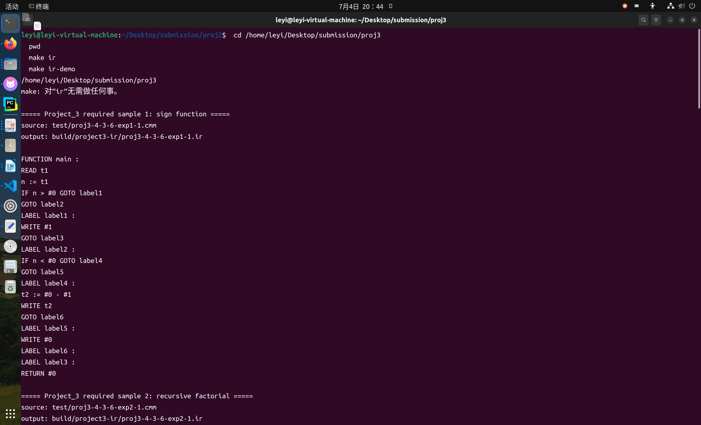
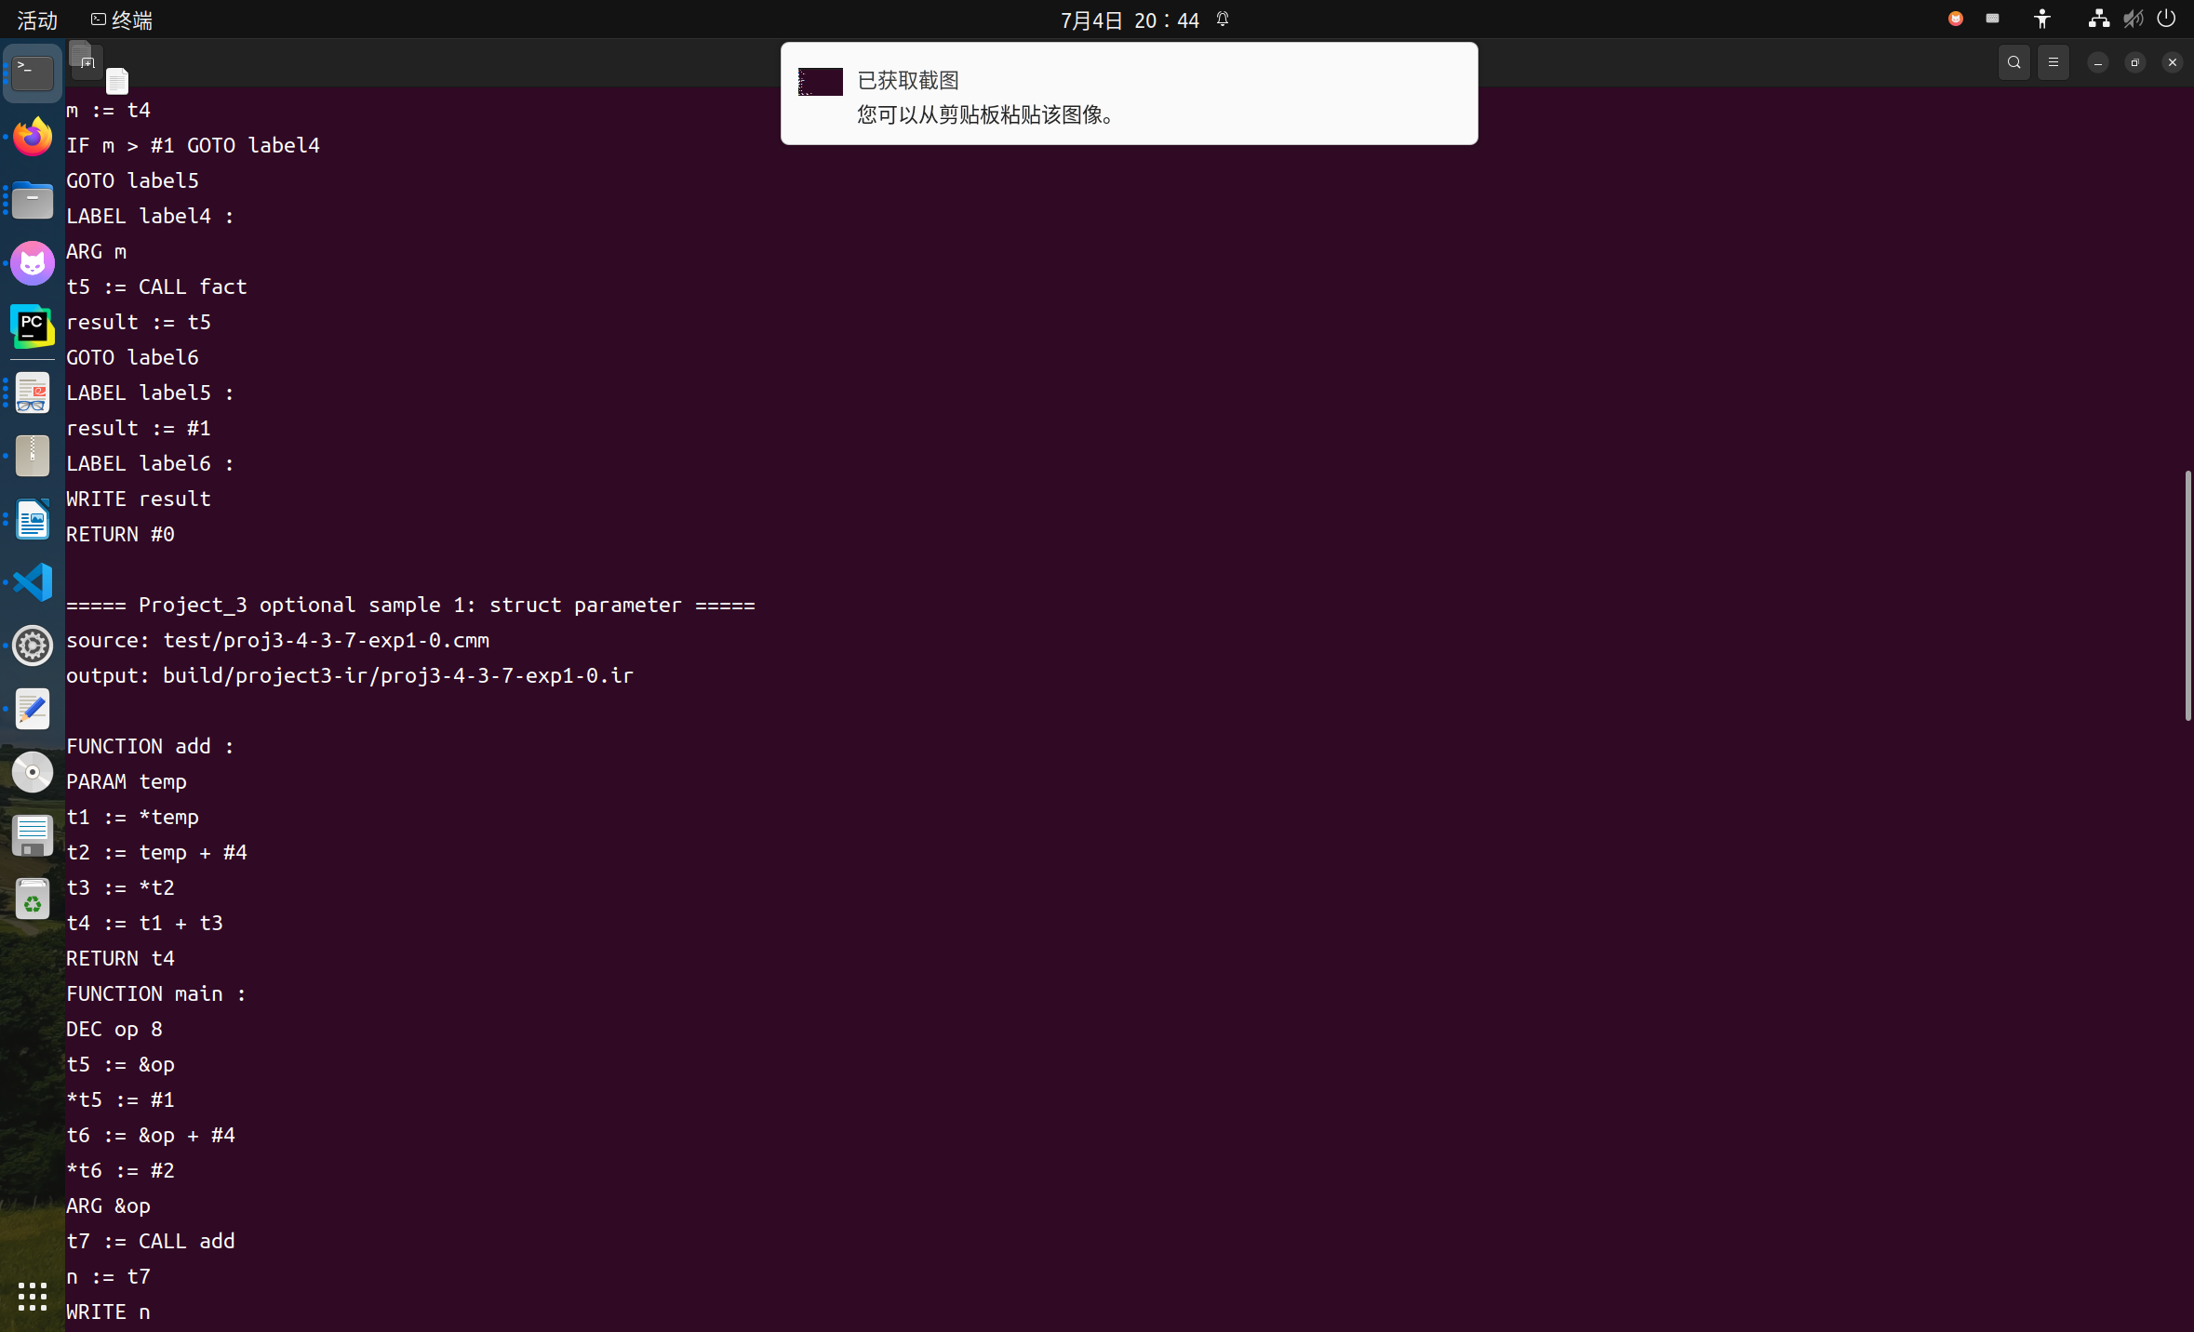

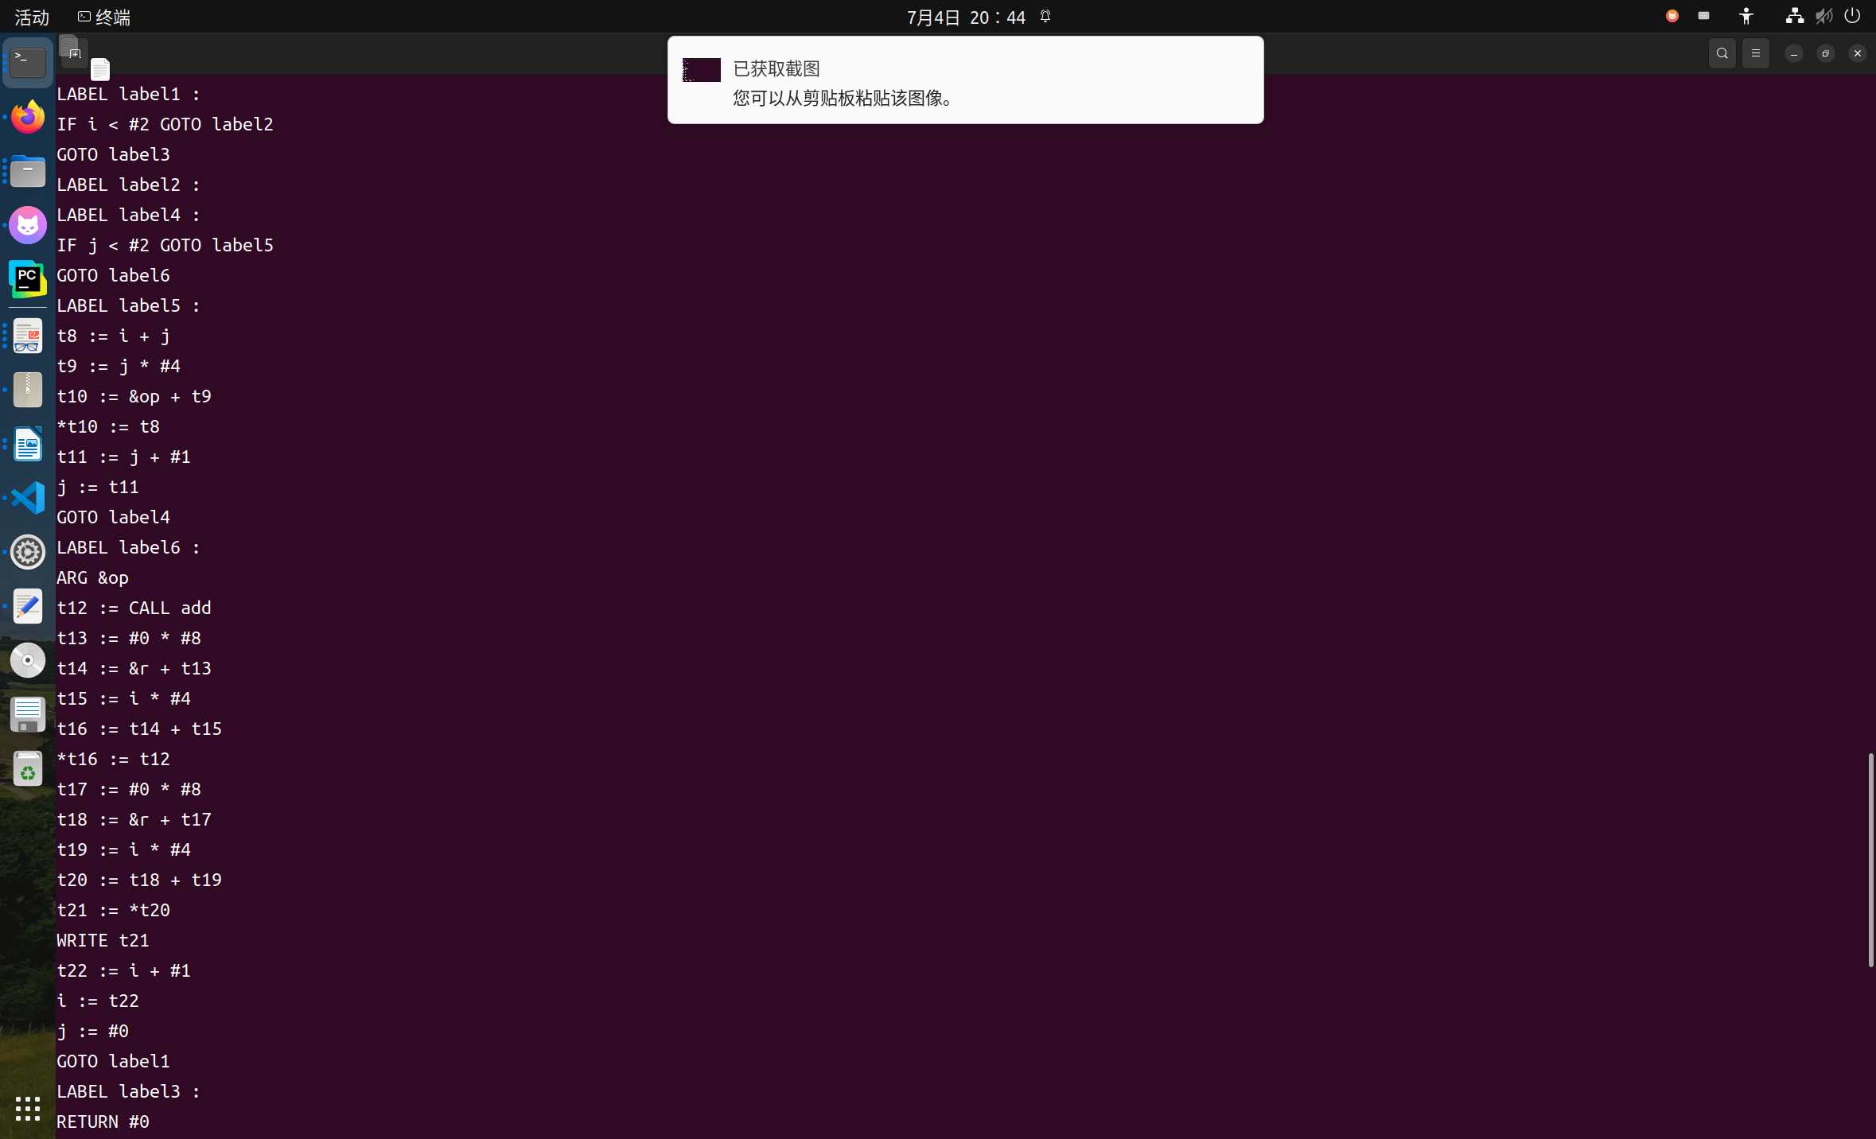

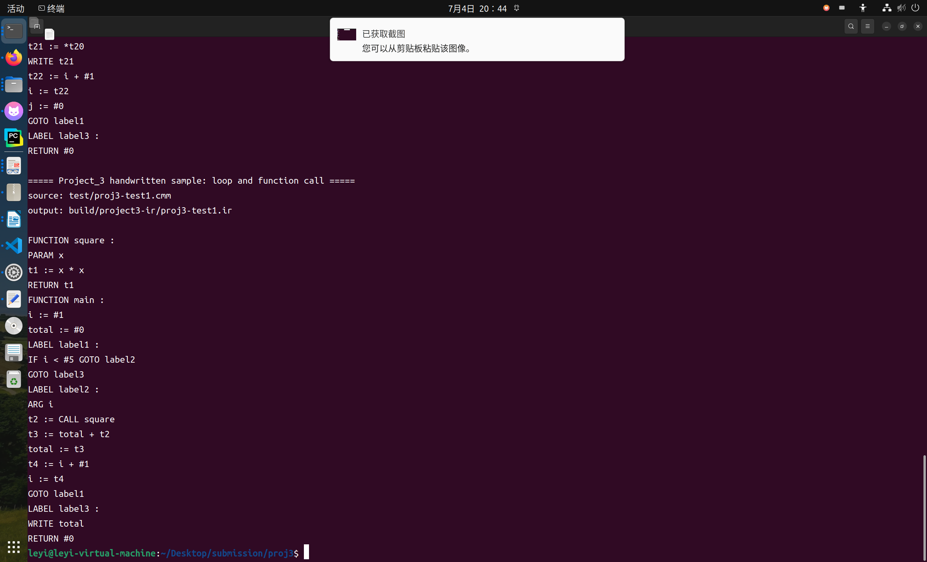

当前会运行 `Project_3.pdf` 中的公开样例：

• `test/proj3-4-3-6-exp1-1.cmm`：4.3.6 必做样例 1，生成符号函数相关 IR。
• `test/proj3-4-3-6-exp2-1.cmm`：4.3.6 必做样例 2，生成递归阶乘相关 IR。
• `test/proj3-4-3-7-exp1-0.cmm`：4.3.7 选做样例 1，生成结构体变量和结构体参数相关 IR。
• `test/proj3-4-3-7-exp2-0.cmm`：4.3.7 选做样例 2，生成一维数组参数和二维数组相关 IR。
• `test/proj3-test1.cmm`：手写样例，生成循环、函数调用和 `write` 相关 IR。

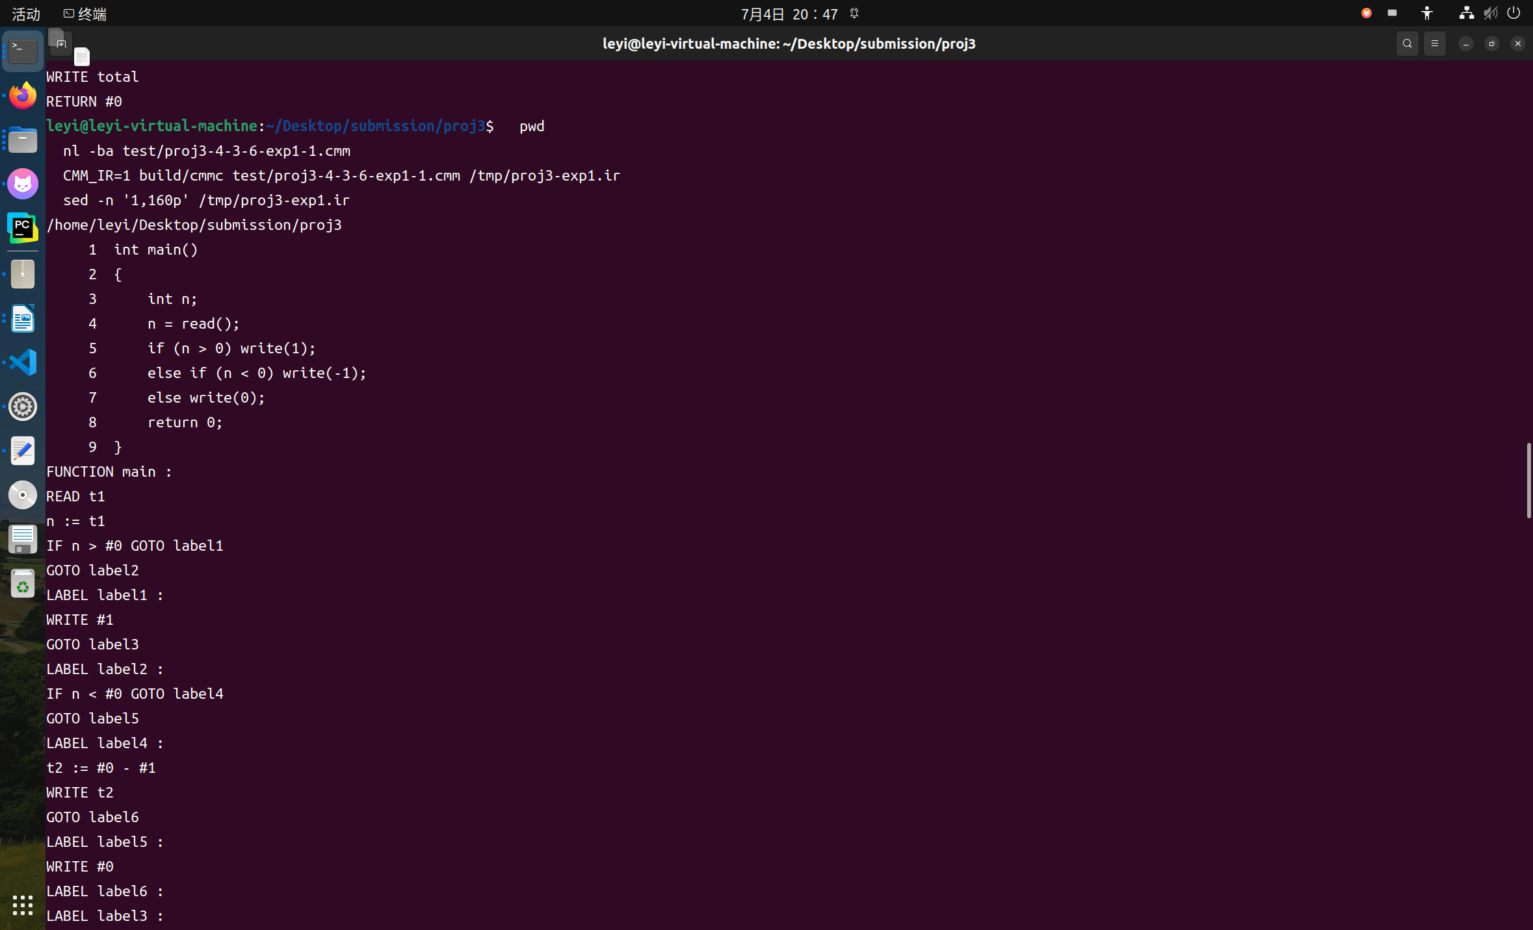
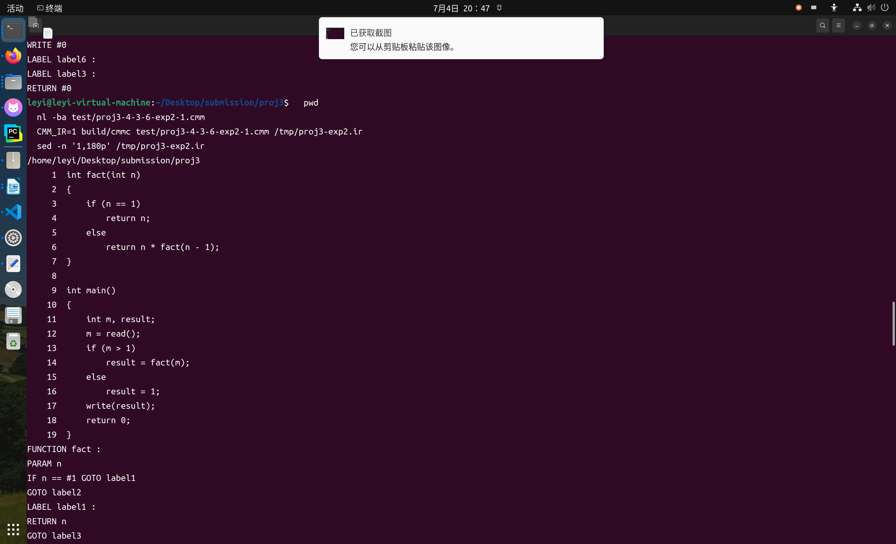
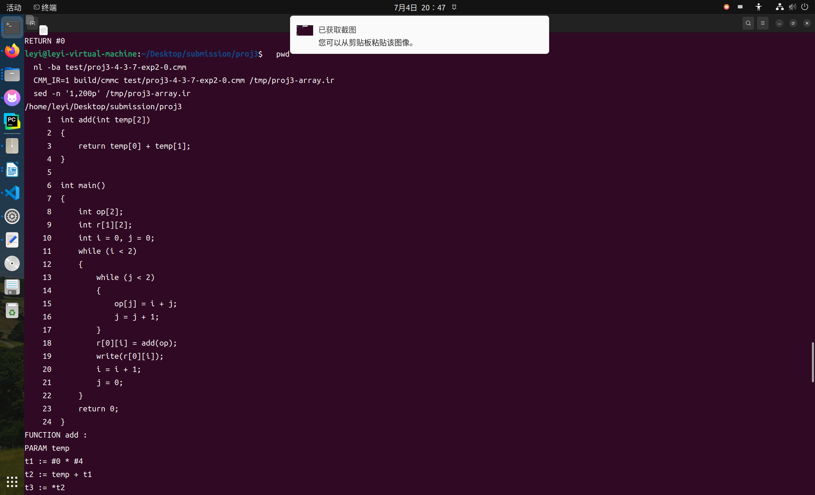
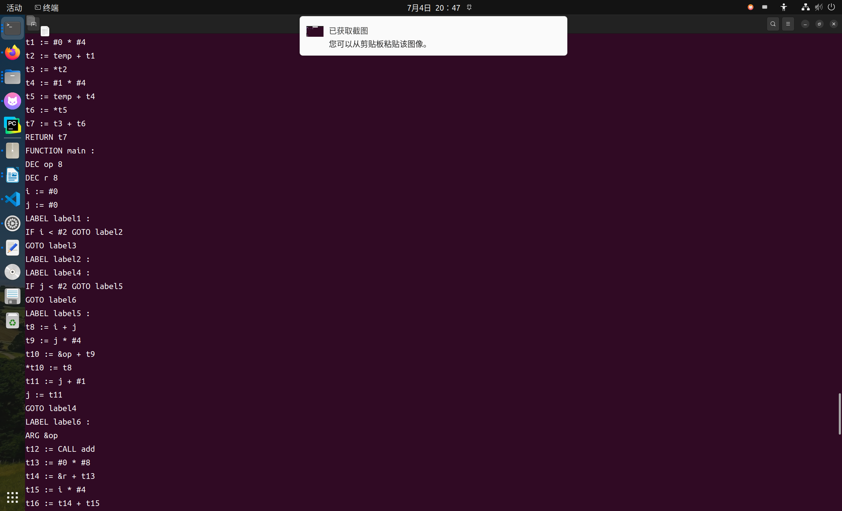
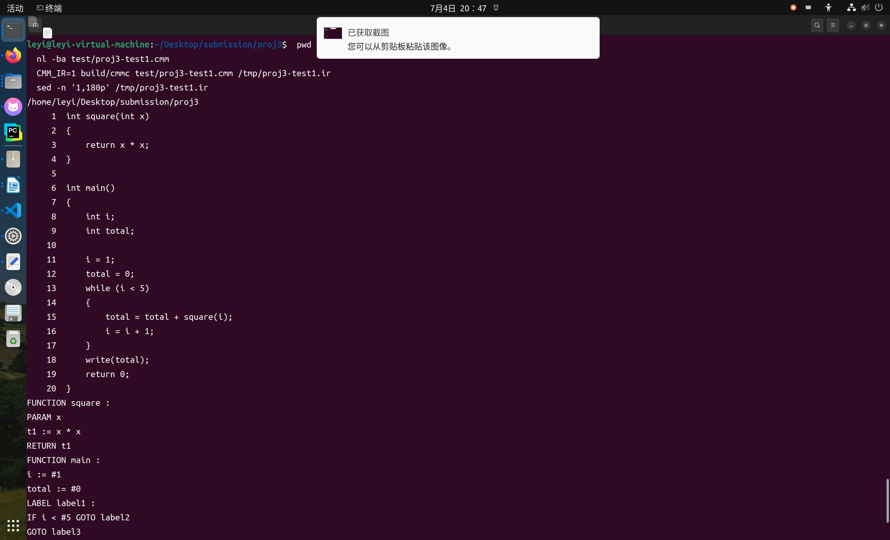

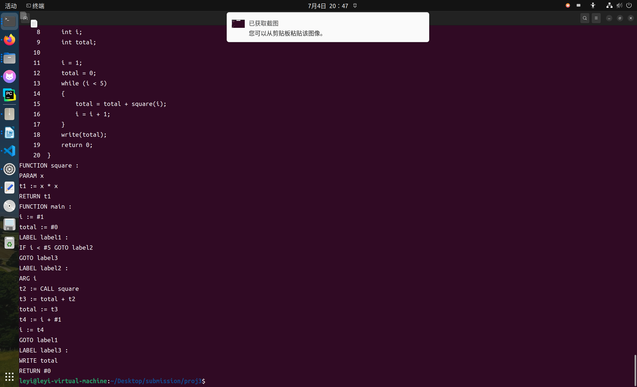

生成结果中可以看到 `FUNCTION`、`PARAM`、`LABEL`、`IF ... GOTO`、`ARG`、`CALL`、`READ`、`WRITE`、`RETURN`、`DEC` 等指令，说明函数、控制流、调用、数组和结构体相关翻译均已覆盖。

执行：

make irsim-test

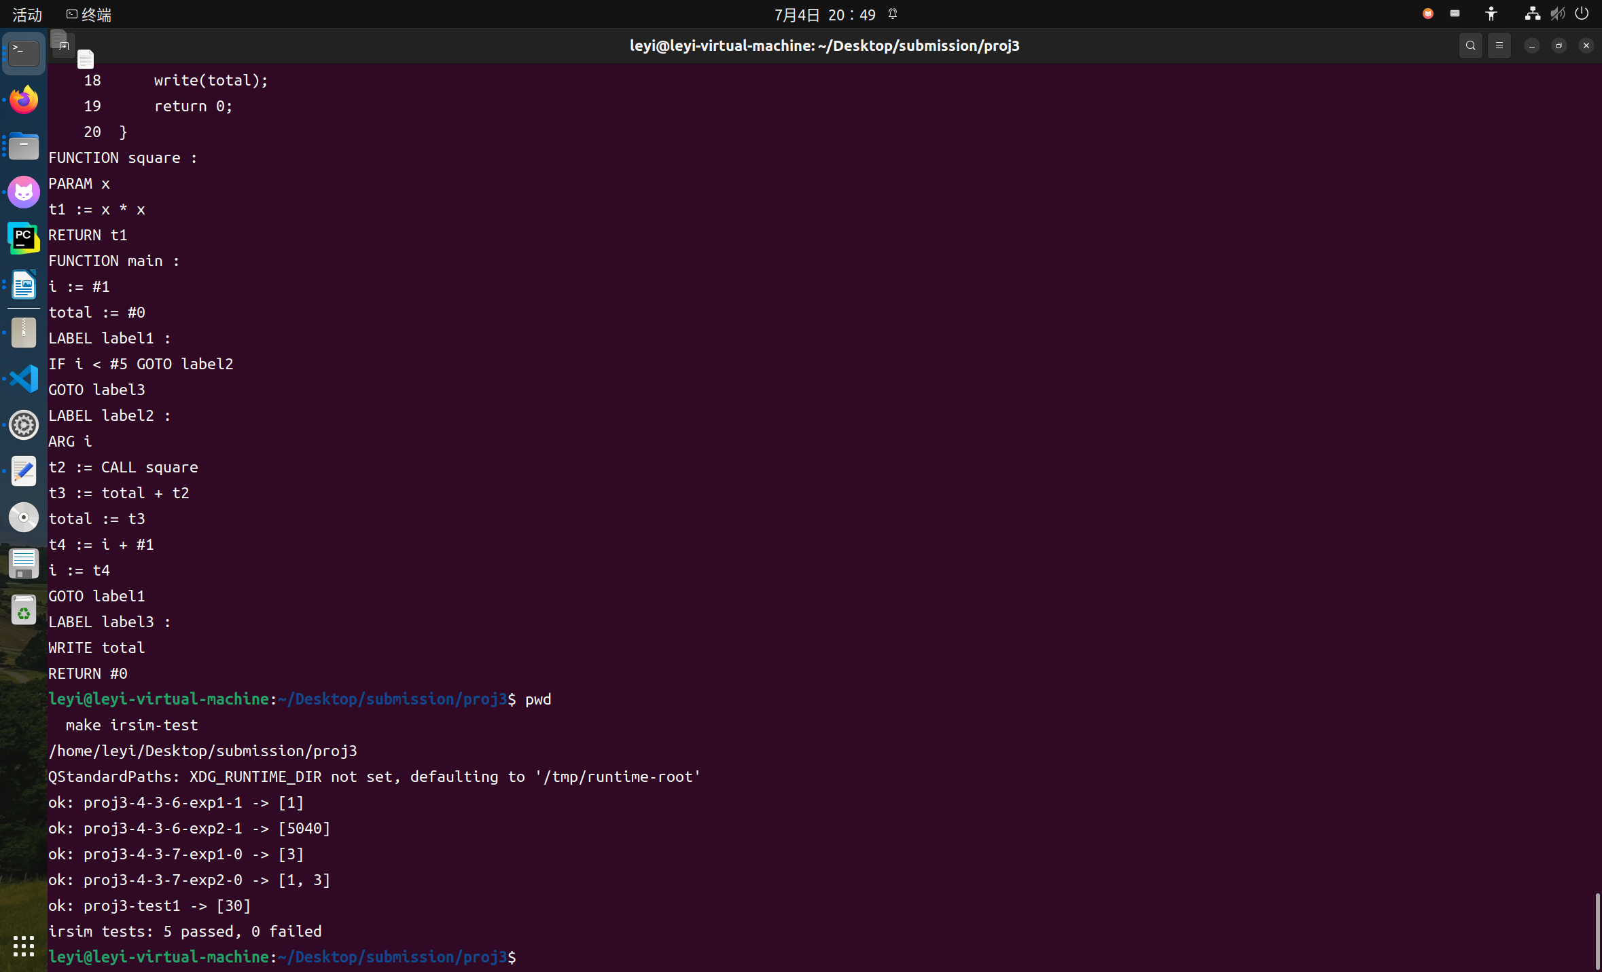
当前 IRSim 验证结果为：

irsim tests: 5 passed, 0 failed

本次实践完成了 C-- 到三地址中间代码的生成。程序能够在语义检查成功后输出符合课程格式的线性 IR，并支持必做内容以及结构体变量、结构体参数、一维数组参数和高维数组等选做内容。当前目录可以独立完成构建与演示，生成的 IR 可作为后续目标代码生成和优化实践的输入。

编译原理课程设计报告：实践 4 目标代码生成

课程设计名称：编译原理课程设计

实践内容：实践 4 目标代码生成

一、目的和任务

本次实践在 `submission/proj4` 目录中独立完成，目标是在已有词法分析、语法分析、语义分析和中间代码生成的基础上，将 C-- 程序翻译为可在 SPIM Simulator 中运行的 MIPS32 汇编代码。

本阶段主要任务如下：

1. 增加目标代码生成入口，接收 C-- 输入文件和 `.s` 输出文件。
2. 复用实践三生成的线性 IR，完成从 IR 到 MIPS32 指令的翻译。
3. 实现函数栈帧、参数传递、返回值、递归调用和局部数据存储。
4. 翻译赋值、算术运算、条件跳转、循环、数组地址计算和间接访存。
5. 使用 SPIM 对生成的汇编程序进行运行验证。
6. 编写 `Makefile` 和 `tools/run_mips_tests.sh`，使实践四可以在 `proj4` 目录中单独构建、单独演示。

二、项目结构和文件功能

实践四相关文件均位于 `submission/proj4` 下，目录结构如下：

submission/proj4/
├── Makefile
├── course/
│ ├── Appendix.pdf
│ ├── MIPS32_and_SPIM.pdf
│ └── Project_4.pdf
├── docs/
│ ├── cmm-grammar.md
│ ├── practice4-mips.md
│ ├── practice4-mips-report.md
│ └── practice4-mips-report.docx
├── src/
│ ├── ast.c
│ ├── ast.h
│ ├── irgen.c
│ ├── irgen.h
│ ├── lexer.l
│ ├── lexer_main.c
│ ├── mipsgen.c
│ ├── mipsgen.h
│ ├── parser.y
│ ├── parser_main.c
│ ├── semantic.c
│ ├── semantic.h
│ └── token.h
├── test/
│ ├── proj4-5-3-6-exp1-1.cmm
│ ├── proj4-5-3-6-exp2-1.cmm
│ └── proj4-test1.cmm
└── tools/
├── check_env.sh
└── run_mips_tests.sh

各文件功能如下：

• `Makefile`：实践四独立构建入口。`make mips` 构建 MIPS 生成器，`make mips-demo` 生成汇编并运行 SPIM。
• `src/mipsgen.c`：实践四核心实现，读取线性 IR，按函数分组，计算栈帧布局，并输出 MIPS32 汇编。
• `src/mipsgen.h`：声明后端入口 `mips_generate_from_ir(const char *ir_path, const char *output_path)`。
• `src/parser_main.c`：主程序入口。一参数时输出 AST；设置 `CMM_SEMANTIC=1` 时只做语义检查；设置 `CMM_IR=1` 时生成 IR；两参数模式下生成 MIPS 汇编。
• `src/irgen.c`、`src/irgen.h`：复用实践三，将 AST 翻译为临时 IR。
• `src/semantic.c`、`src/semantic.h`：复用实践二，在生成 IR 和 MIPS 前做语义检查。
• `src/parser.y`、`src/lexer.l`：复用前端，负责生成后端所需 AST。
• `src/ast.c`、`src/ast.h`：AST 节点结构、节点创建、整数解析、先序打印和内存释放。
• `tools/run_mips_tests.sh`：运行 `Project_4.pdf` 中 5.3.6 的公开样例和手写样例，打印汇编文件前 120 行，并调用 SPIM 输出运行结果。
• `test/`：按真实章节号命名的公开样例，以及手写综合样例 `proj4-test1.cmm`。

三、在前三次实践基础上的修改和新增内容

实践四是在实践三 IR 生成器基础上的后端扩展，主要新增和修改如下：

1. 新增 `src/mipsgen.h`，声明 MIPS 目标代码生成入口。
2. 新增 `src/mipsgen.c`，实现 IR 到 MIPS32 汇编的翻译。
3. 修改 `src/parser_main.c`，支持两参数目标代码生成模式：`build/cmmc input.cmm output.s`。
4. 修改 `Makefile`，收敛为实践四当前目录可独立运行的目标，只保留 lexer、parser、semantic、ir、mips 和演示相关入口。
5. 新增 `tools/run_mips_tests.sh`，使用当前 `test/` 目录中的公开样例生成汇编并运行 SPIM。
6. 新增 `test/proj4-5-3-6-...` 样例文件，文件名中的 `5-3-6` 对应 `Project_4.pdf` 的必做样例小节。
7. 删除与当前目录演示无关的旧批量测试、示例和报告目录，使实践四目录只保留当前演示所需材料。

四、主要数据结构和函数功能

1. MIPS 后端数据结构

`src/mipsgen.c` 中使用以下结构保存 IR 和栈帧信息：

• `Var`：表示一个变量、临时变量、数组或结构体空间，保存名称、大小、栈帧偏移和下一个变量。
• `Instr`：表示一条 IR 文本指令，保存指令字符串和下一条指令。
• `Func`：表示一个函数，保存函数名、IR 指令链表、变量链表、参数列表、栈帧大小和下一个函数。

后端先读取 IR 文本，将指令按函数分组，再为每个函数收集变量和参数，最后计算栈帧布局并生成汇编。

2. IR 解析和变量收集函数

• `trim(char *text)`：去掉一行文本首尾空白。
• `starts_with(const char *text, const char *prefix)`：判断指令前缀。
• `parse_ir(FILE *input)`：读取 IR 文件，遇到 `FUNCTION f :` 时创建函数对象，其他行加入当前函数指令链表。
• `collect_vars(Func *func, const char *text)`：分析一条 IR 指令中出现的变量和临时变量。
• `collect_assignment(Func *func, char *line)`：分析赋值指令左右两侧，收集操作数。
• `collect_operand(Func *func, const char *operand)`：从 `x`、`&x`、`*x` 等操作数中提取变量名。
• `add_var(Func *func, const char *name, int size)`：向函数变量表加入变量，`DEC` 指令会用更大的 size 更新变量空间。
• `add_param(Func *func, const char *name)`：记录函数形参，并同时为形参建立本地栈槽。
• `layout_frame(Func *func)`：为函数内所有变量分配 `$fp` 负偏移，并计算对齐后的栈帧大小。

3. 操作数装载和存储函数

• `load_operand(Func *func, const char *operand, const char *reg)`：把 IR 操作数装入指定寄存器。立即数 `#n` 用 `li`；普通变量用 `lw`；地址 `&x` 用 `$fp + offset`；间接读 `*p` 用两次 `lw`。
• `store_var(Func *func, const char *name, const char *reg)`：把寄存器内容写回变量对应的栈槽。
• `branch_op(const char *relop)`：把 IR 关系运算符转换为 MIPS 分支指令，例如 `==` 到 `beq`、`<` 到 `blt`。

4. 指令翻译函数

• `emit(const char *text)`：输出一行汇编。
• `emit_assignment()`：翻译 `x := y`、`x := y + z`、`x := *p`、`*p := x` 和 `x := CALL f` 等赋值指令。
• `emit_instr()`：翻译单条 IR 指令，分派处理 `LABEL`、`GOTO`、`IF`、`RETURN`、`READ`、`WRITE`、`ARG` 和赋值指令。
• `add_pending_arg()`：记录函数调用前遇到的 `ARG`。
• `emit_call_args()`：在真正执行 `CALL` 前把实参压栈。
• `clear_pending_args()`：函数调用完成后清空暂存实参。
• `emit_epilogue(Func *func)`：输出函数返回序列。`main` 通过 syscall 10 退出；其他函数恢复 `$sp`、`$ra`、`$fp` 后 `jr $ra`。
• `emit_func(Func *func)`：输出函数标签、函数序言、参数复制、函数体指令和必要的返回处理。

5. MIPS 生成总入口

`mips_generate_from_ir(const char *ir_path, const char *output_path)` 是实践四的核心入口，执行流程如下：

1. 打开临时 IR 文件。
2. 调用 `parse_ir()` 将 IR 按函数组织起来。
3. 打开输出 `.s` 汇编文件。
4. 输出 `.data`、换行字符串、`.globl main` 和 `.text`。
5. 逐个函数调用 `emit_func()` 输出 MIPS32 汇编。
6. 关闭输出文件并返回状态码。

五、目标代码生成策略

当前后端采用朴素但稳定的栈式策略：

• 每个函数建立独立栈帧。
• `$ra` 和旧 `$fp` 保存在当前栈帧中。
• 局部变量、临时变量、数组和结构体展开后的存储空间都放在当前函数活动记录中。
• `DEC x size` 为数组或结构体变量保留连续字节空间。
• `&x` 生成相对 `$fp` 的地址。
• `*p` 和 `*p := x` 翻译为间接 `lw`、`sw`。
• `ARG` 按 IR 顺序暂存，`CALL` 前压栈，`CALL` 后由调用者回收参数空间。
• 被调函数入口按照 `PARAM` 顺序从调用者参数区读取实参，并复制到自己的局部槽位。
• `READ` 使用 syscall 5 读整数。
• `WRITE` 使用 syscall 1 输出整数，并使用 syscall 4 输出换行。

这种策略不追求寄存器利用率，但结构简单，能够稳定支持递归调用和嵌套函数调用。

六、构建和运行

所有命令均在当前实践目录下执行：

cd submission/proj4

检查环境：

make check-env

构建 MIPS 生成器：

make mips

该命令生成：

build/cmmc

运行公开样例演示：

make mips-demo

也可以执行：

make mips-test

手动查看手写样例源码、生成 MIPS 汇编并运行：

nl -ba test/proj4-test1.cmm
build/cmmc test/proj4-test1.cmm /tmp/proj4-test1.s
sed -n '1,160p' /tmp/proj4-test1.s
spim -quiet -file /tmp/proj4-test1.s

七、结果与结论分析

执行：

make mips-demo
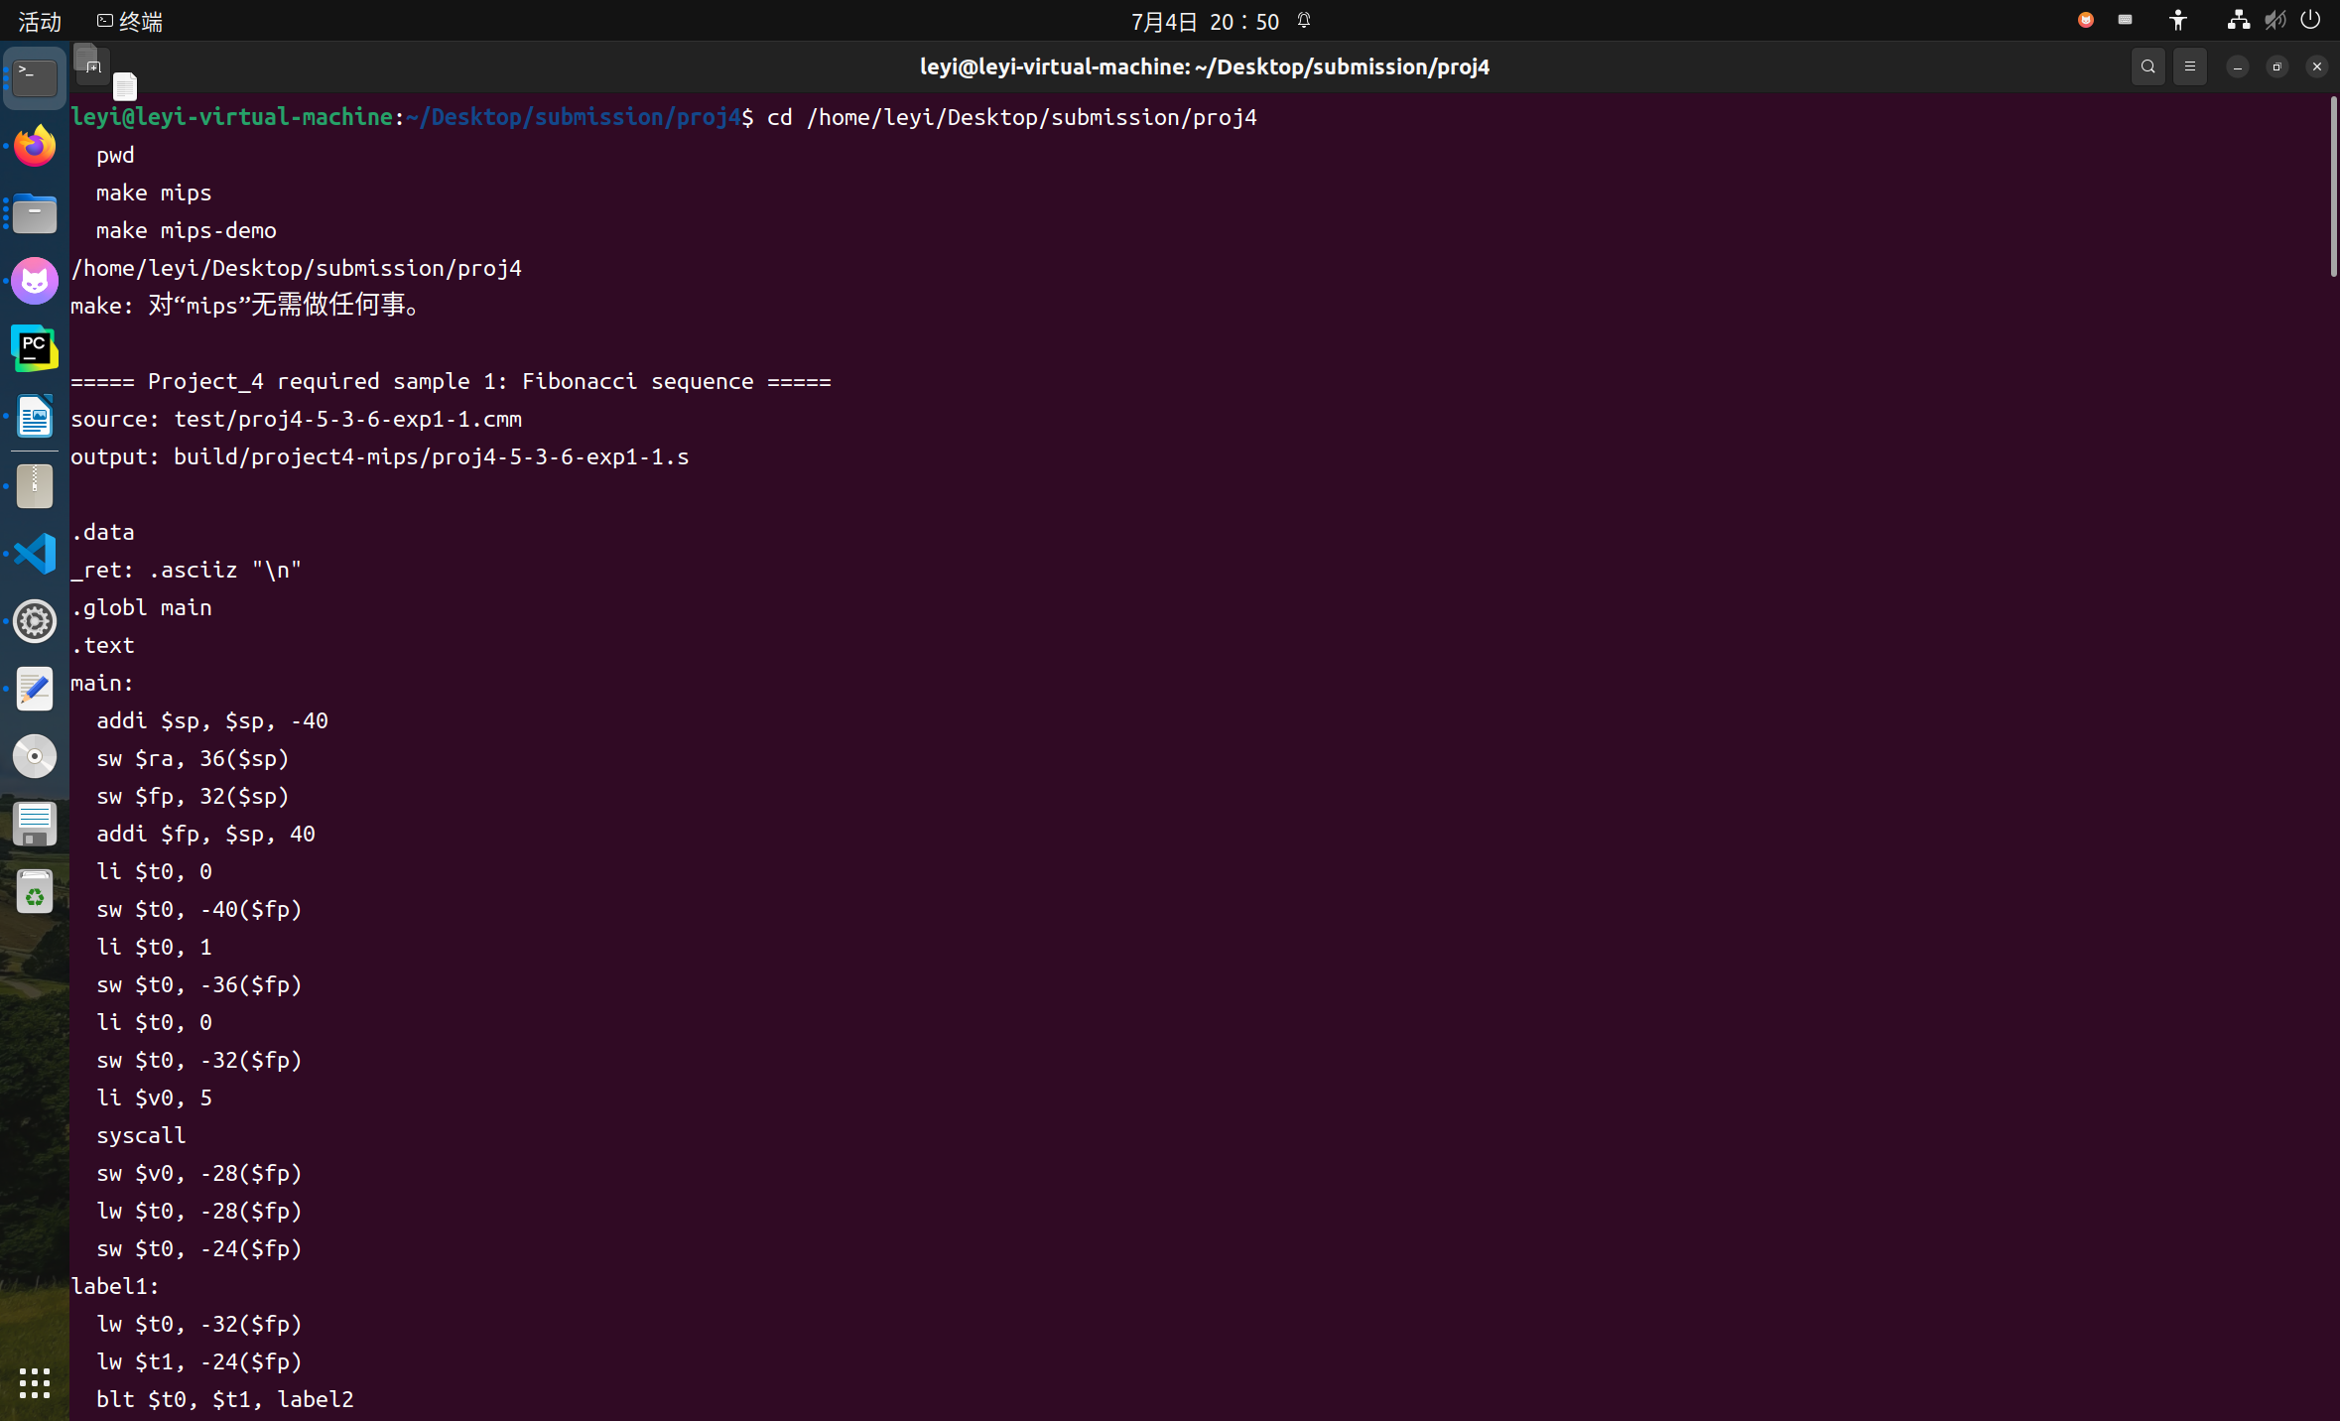

当前会运行 `Project_4.pdf` 中的公开样例：

• `test/proj4-5-3-6-exp1-1.cmm`：5.3.6 必做样例 1，输入 `7`，输出前 7 个 Fibonacci 数。
• `test/proj4-5-3-6-exp2-1.cmm`：5.3.6 必做样例 2，输入 `7`，输出 `5040`。
• `test/proj4-test1.cmm`：手写样例，输出循环调用 `square` 后的累加结果。
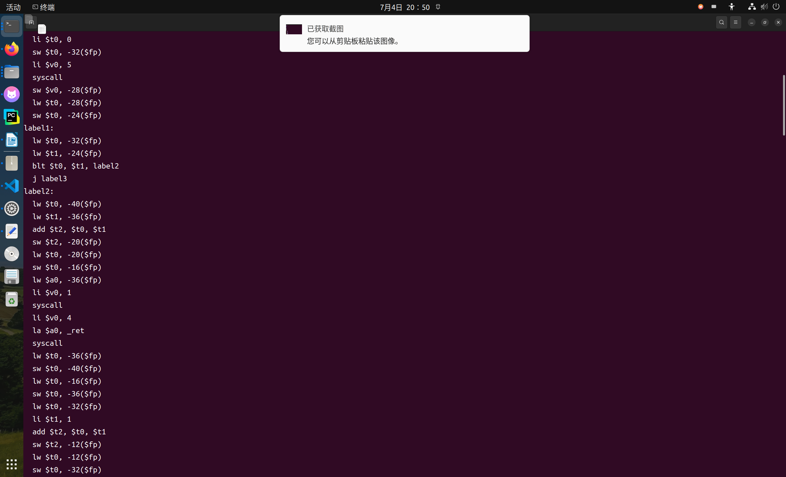
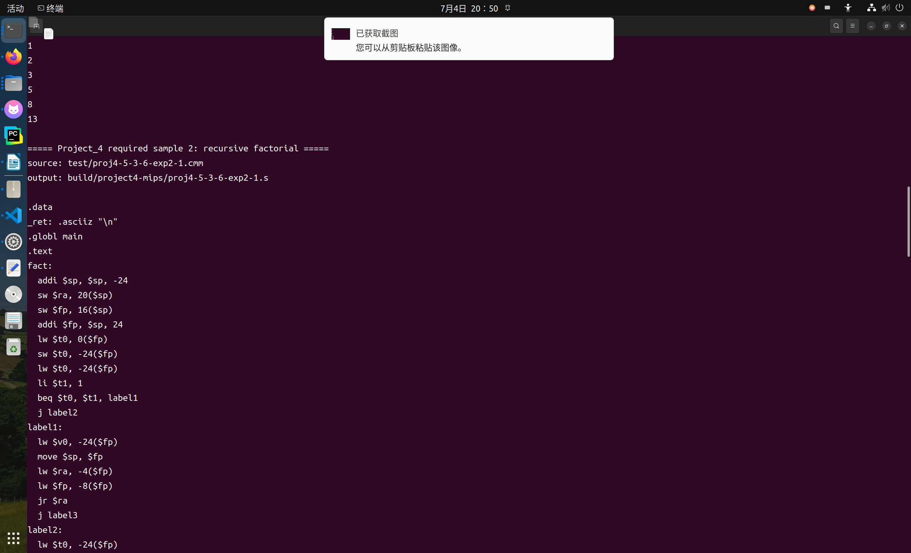

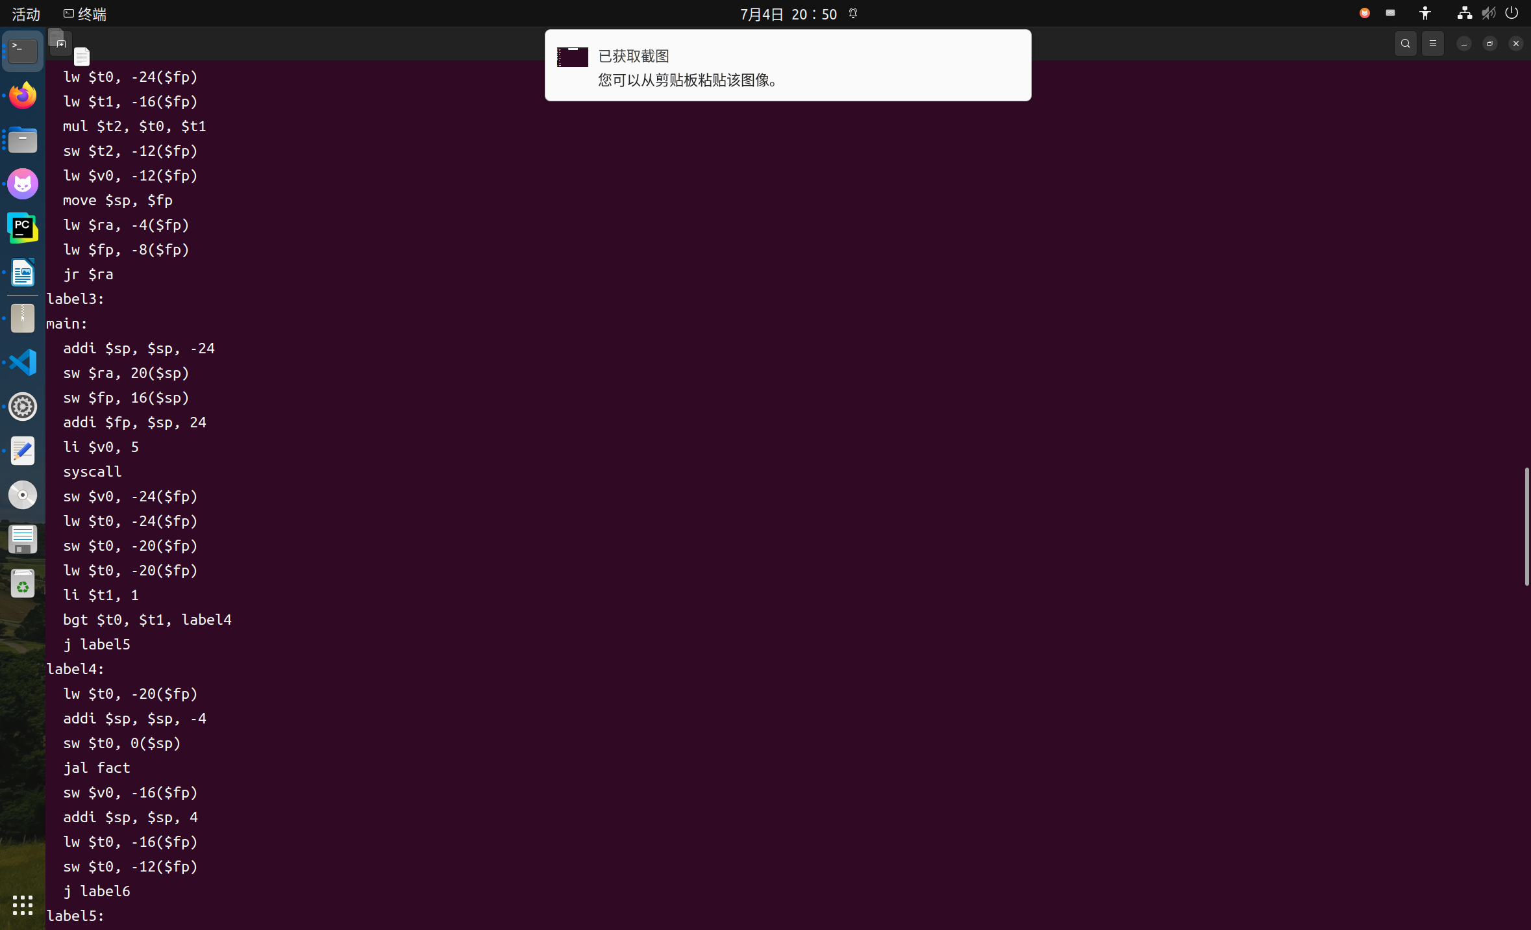

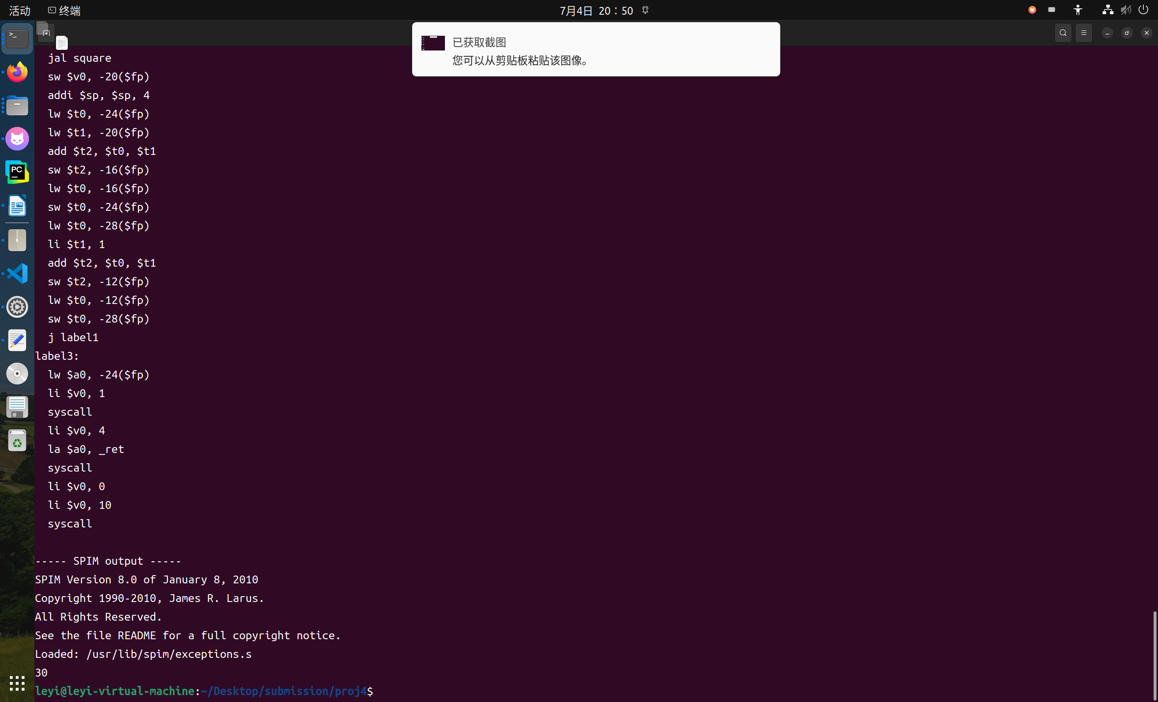

演示命令会先生成 `.s` 文件，再打印汇编前 120 行，最后调用 SPIM 输出程序运行结果。公开样例覆盖了循环、读写、递归函数调用和返回值；手写样例覆盖普通函数调用、循环和累加赋值。

本次实践完成了 C-- 到 MIPS32 汇编的目标代码生成。程序能够复用前端、语义分析和 IR 生成阶段，在正确输入上输出可被 SPIM 执行的汇编代码。至此，编译器已经形成从源程序到目标汇编的完整主流程。

编译原理课程设计报告：实践 5 中间代码优化

课程设计名称：编译原理课程设计

实践内容：实践 5 中间代码优化

一、目的和任务

本次实践的目标是在已经生成的中间代码基础上，对 IR 进行语义保持的优化，使代码更精简，并减少后续解释执行或目标代码生成需要处理的无效指令。

主要任务如下：

1. 实现独立 IR 优化器，输入 `.ir` 文件，输出优化后的 `.ir` 文件。
2. 支持常量传播、复制传播、常量折叠、局部公共子表达式消除和无用赋值删除。
3. 对函数调用、输入输出、控制流、数组地址和间接访问采用保守处理，保证优化前后语义一致。
4. 使用实践五 PDF 的 6.3.6 必做 IR 样例和手写样例进行验收，并用 IRSim 比较优化前后的运行输出。

二、目录结构

实践五目录按当前提交包独立整理，主要文件如下：

proj5/
Makefile
note.txt
course/
docs/
src/
test/
tools/

各目录职责如下：

• `Makefile`：实践五入口，只保留优化器相关命令，包括 `make opt`、`make opt-demo` 和 `make opt-test`。
• `course/`：保存课程 PDF、IRSim 压缩包和参考优化器压缩包。
• `docs/`：保存实践五说明文档和本报告的 Markdown、Word 版本。
• `src/`：保存编译器源码，其中本实践新增和重点修改的是优化器相关文件。
• `test/`：保存当前实践五验收使用的 IR 样例。
• `tools/`：保存环境检查、IRSim 镜像构建和批量测试脚本。

当前 `test/` 中的样例命名对应实践五 PDF 的章节：

• `proj5-6-3-6-exp1-1.ir`：6.3.6 必做样例 1，局部公共子表达式消除。
• `proj5-6-3-6-exp2-1.ir`：6.3.6 必做样例 2，局部无用代码消除。
• `proj5-6-3-6-exp3-1.ir`：6.3.6 必做样例 3，常量折叠。
• `proj5-test1.ir`：手写样例，用于观察常量传播、常量折叠和无用赋值删除。

命名末尾的 `1` 表示必做内容；若后续加入 6.3.7 选做样例，可使用 `proj5-6-3-7-expN-0.ir`。

三、构建与测试方法

在 `proj5` 目录下构建优化器：

make opt

生成的可执行文件为：

build/cmm-opt

优化器的单独运行格式为：

build/cmm-opt input.ir output.ir

单独优化手写样例的完整指令为：

make opt
nl -ba test/proj5-test1.ir
build/cmm-opt test/proj5-test1.ir /tmp/proj5-test1.opt.ir
sed -n '1,160p' /tmp/proj5-test1.opt.ir
diff -u test/proj5-test1.ir /tmp/proj5-test1.opt.ir

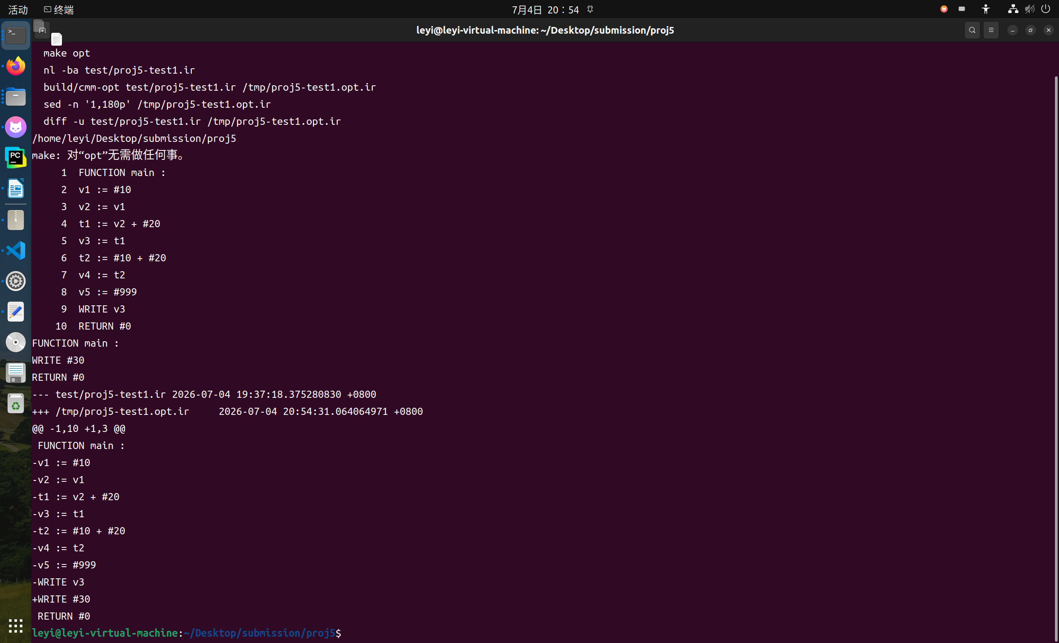
其中第一行用于构建优化器，第二行用于查看原始 IR，第三行调用优化器生成优化后 IR，第四行查看优化结果，第五行用统一 diff 格式查看优化前后的删改内容。也可以将输入文件替换为任意一个 `test/` 下的 IR 样例，例如：

build/cmm-opt test/proj5-6-3-6-exp1-1.ir /tmp/proj5-exp1.opt.ir
sed -n '1,160p' /tmp/proj5-exp1.opt.ir
diff -u test/proj5-6-3-6-exp1-1.ir /tmp/proj5-exp1.opt.ir

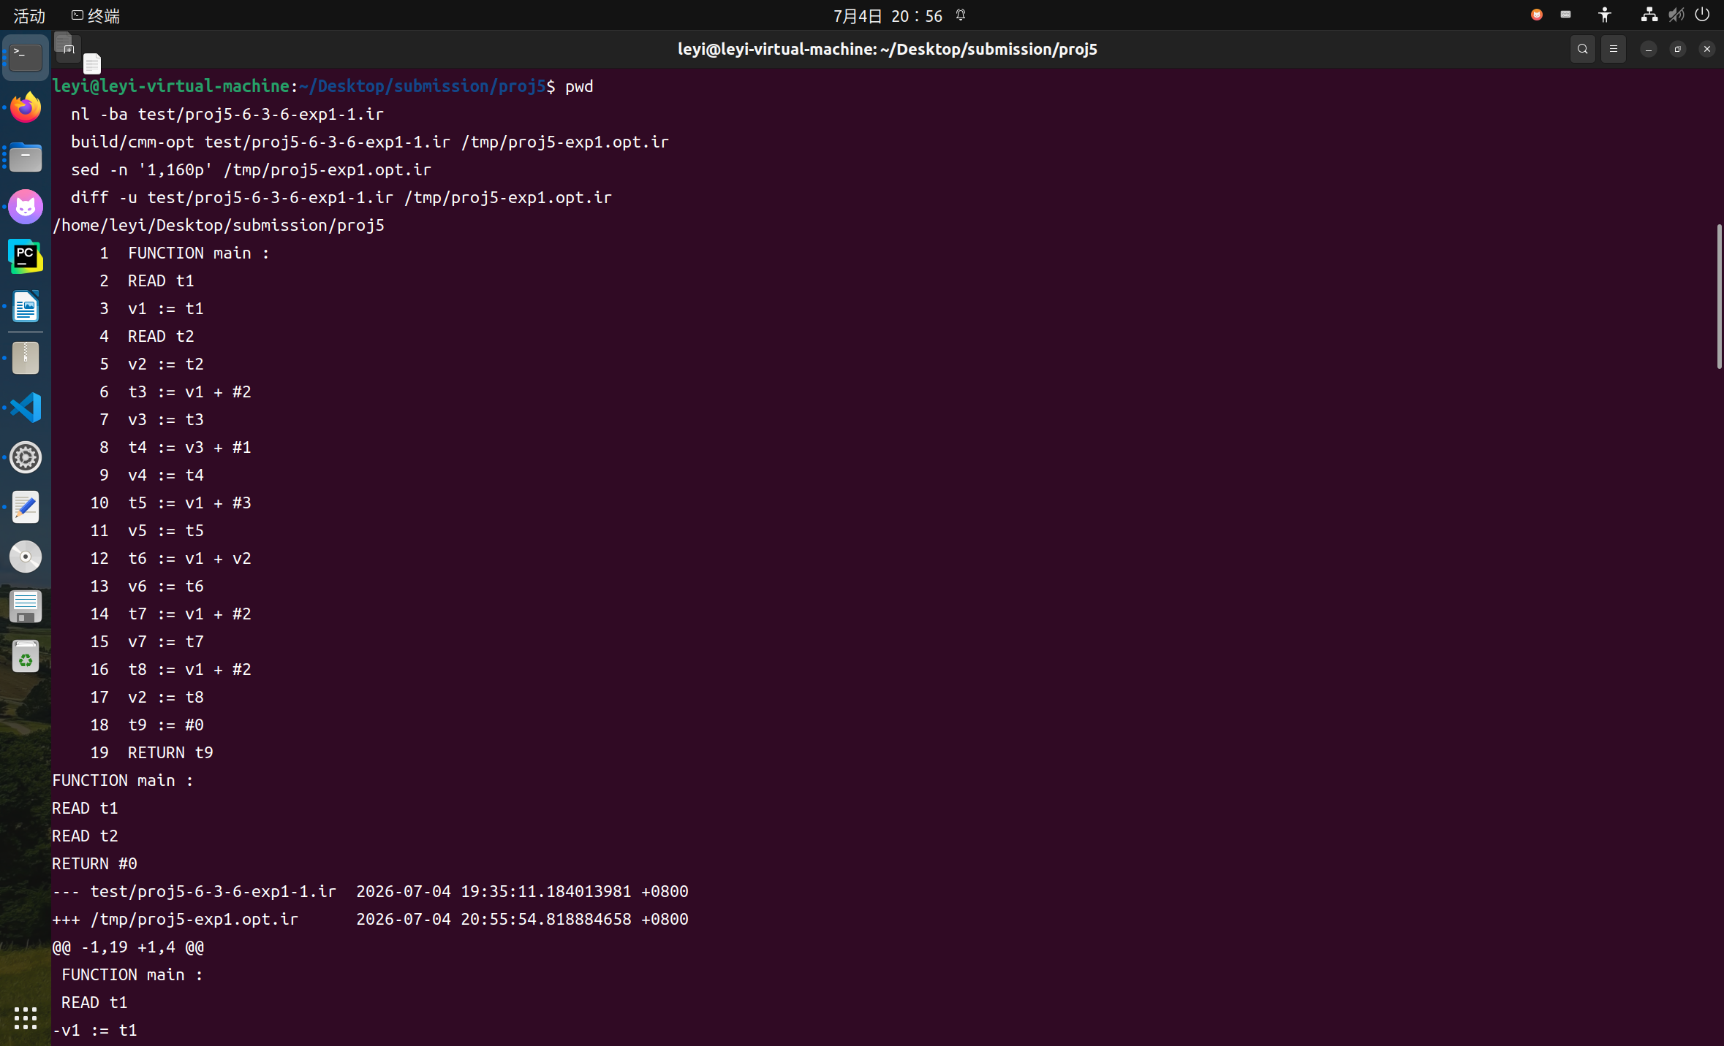
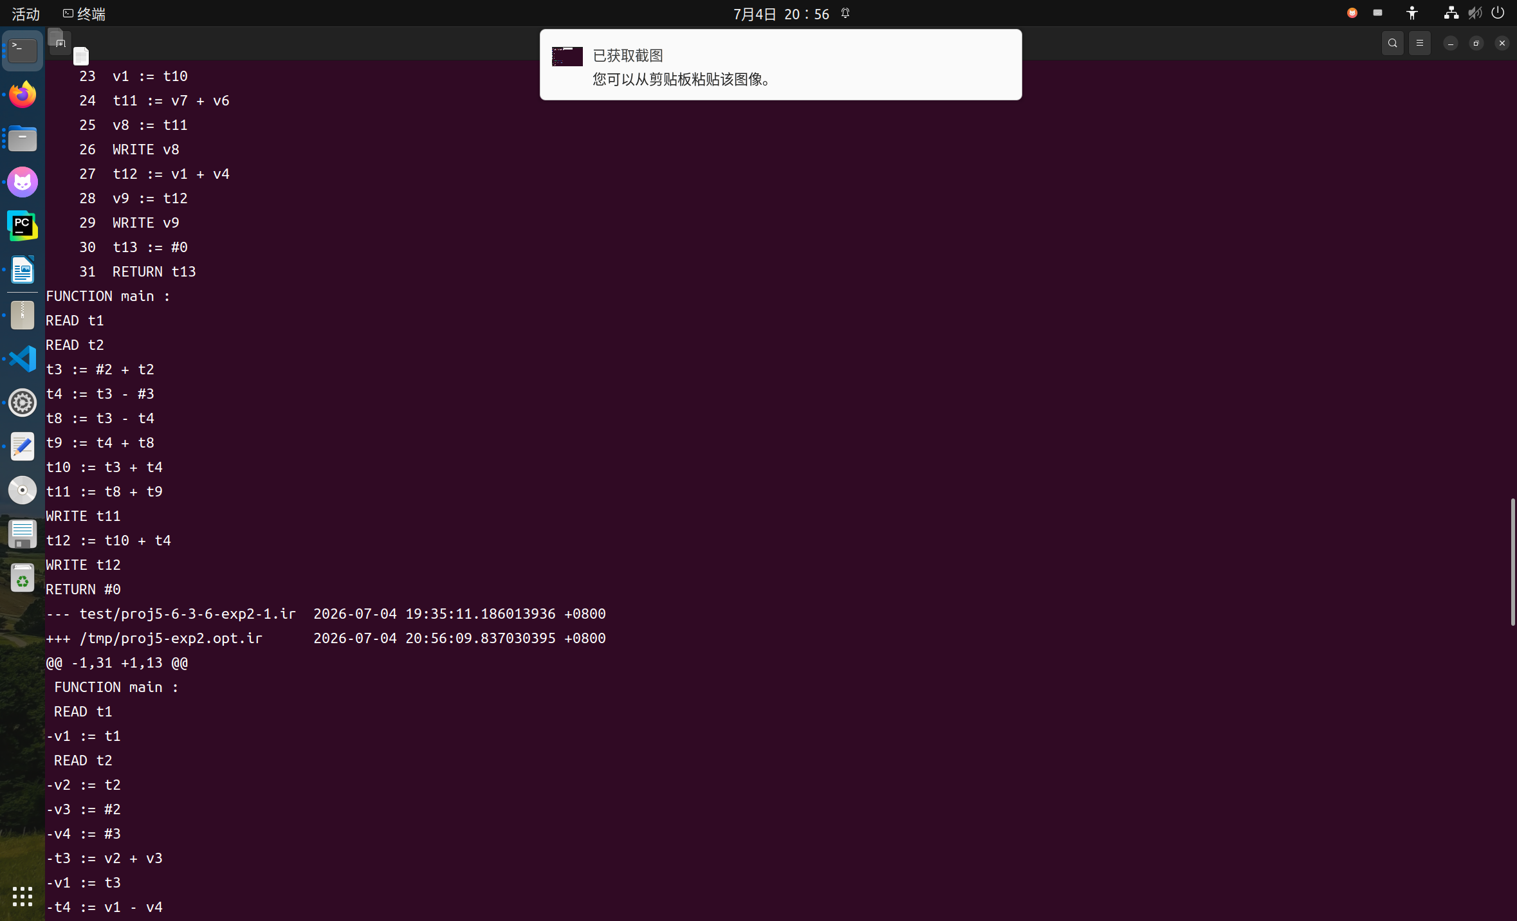

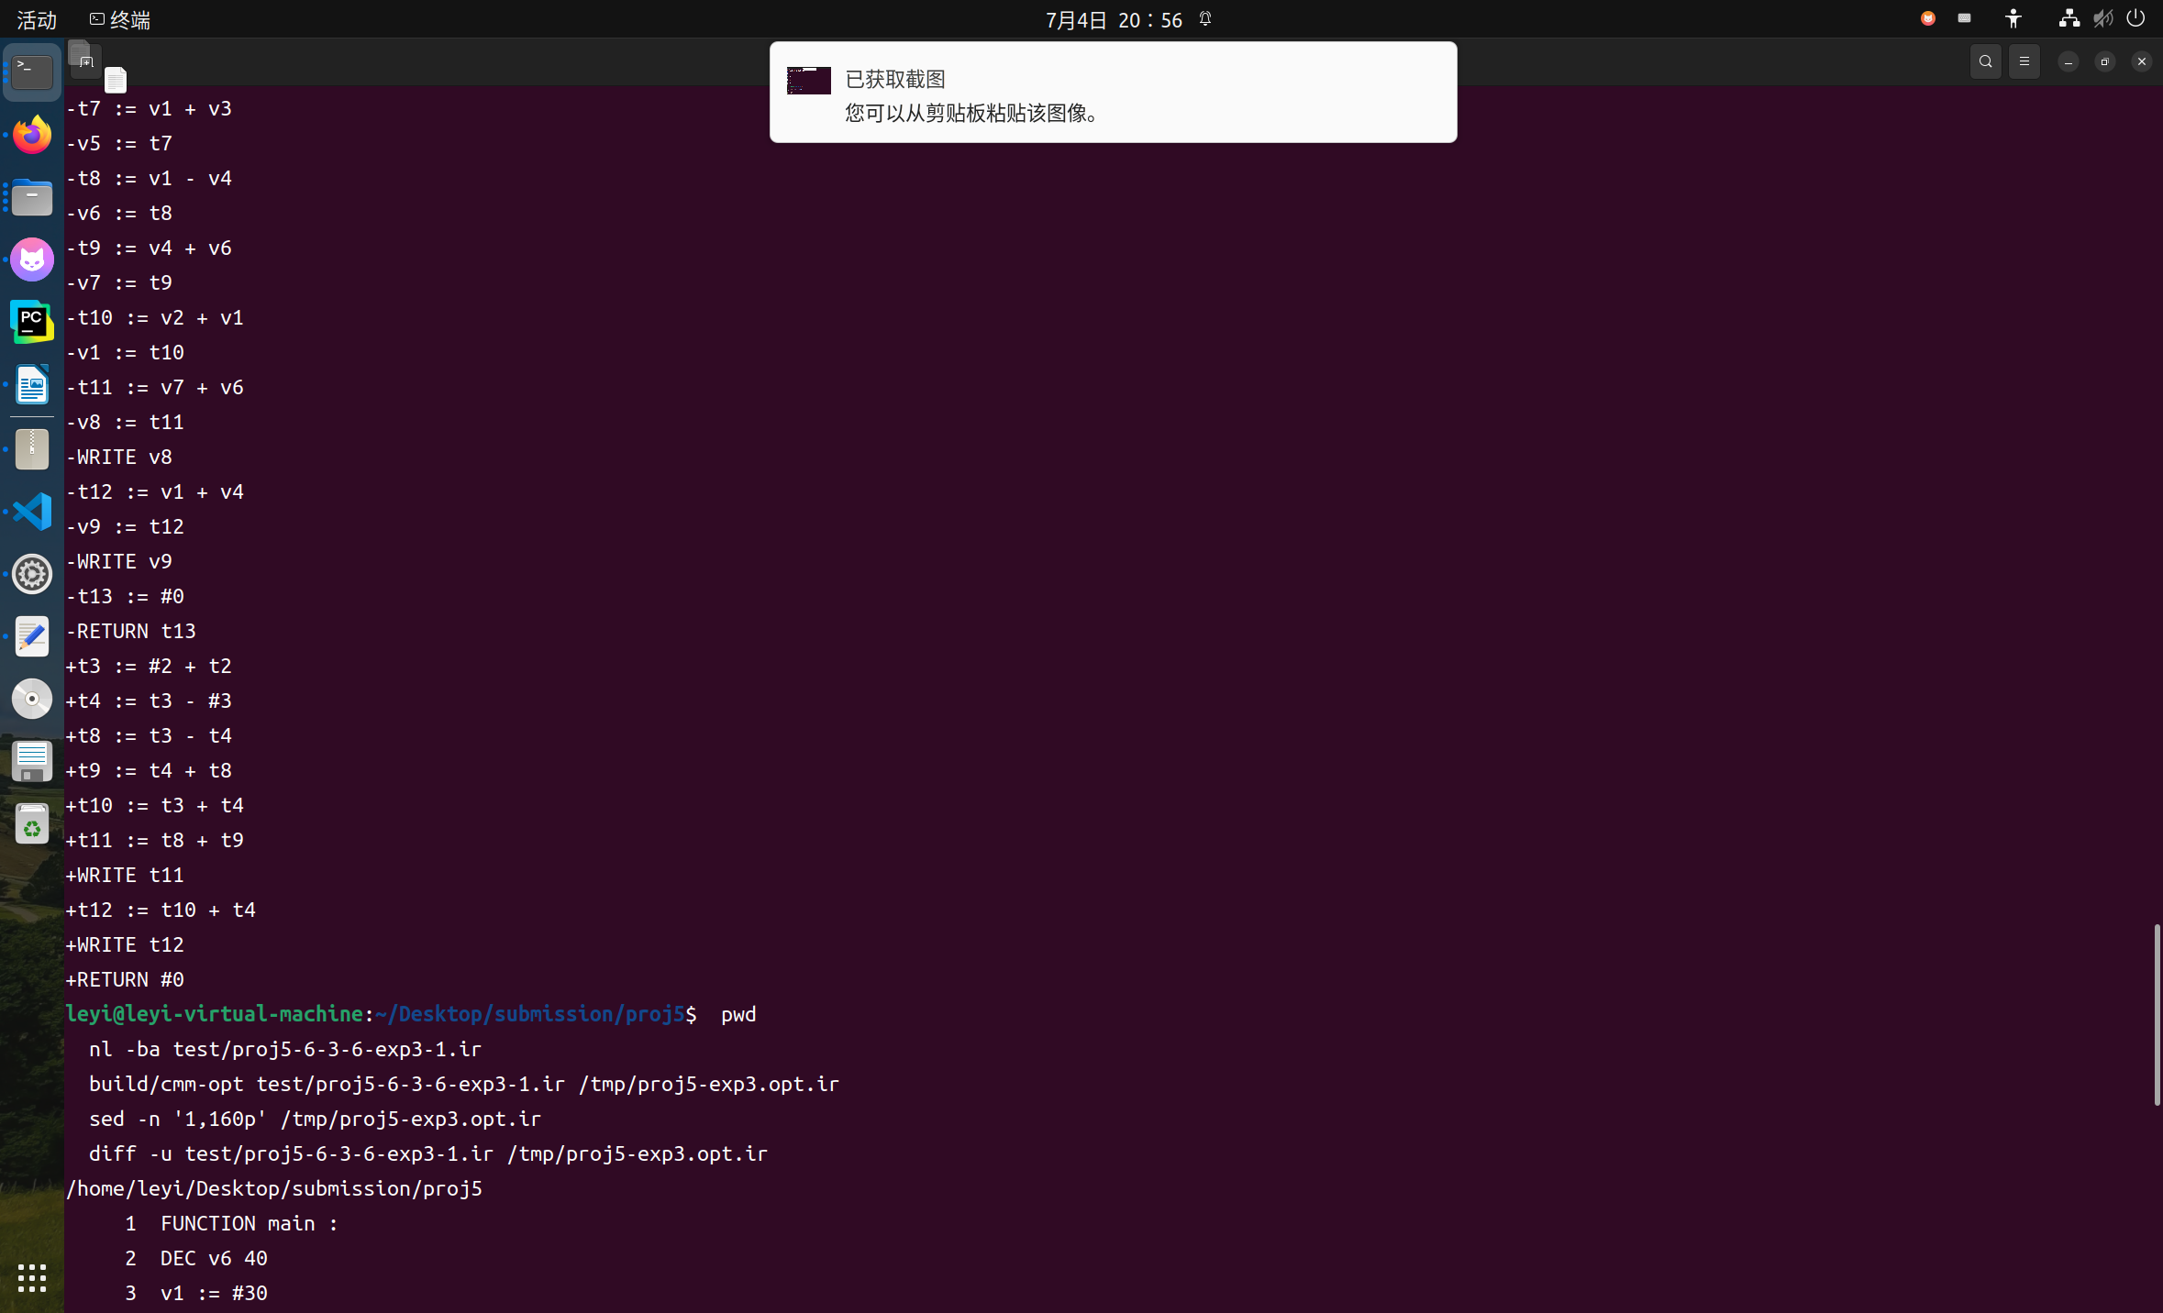

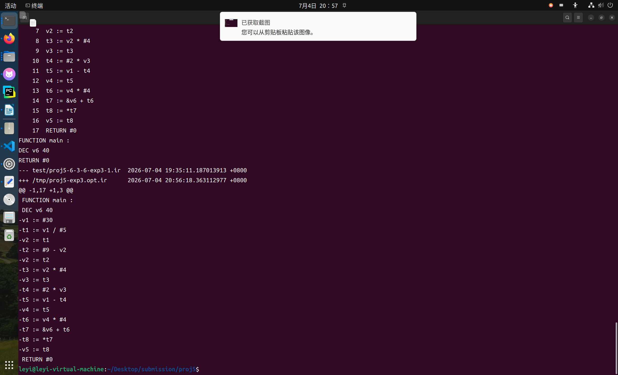
批量优化当前 `test/` 下的样例：

make opt-demo

批量优化并用 IRSim 比较优化前后输出：

make opt-test

如果本机还没有 IRSim 使用的 Docker 镜像，先执行：

./tools/build_irsim_image.sh

优化后的 IR 会输出到：

build/project5-opt/

四、源码文件和函数功能

1. `src/iropt_main.c`

该文件是优化器的命令行入口。`main` 函数检查参数数量，要求输入文件和输出文件两个参数，然后调用 `ir_optimize_file(input, output)`。因此实践五可以不重新解析 C-- 源文件，直接以文本 IR 作为输入进行单独测试。

2. `src/iropt.h`

该头文件声明优化器对外接口：

int ir_optimize_file(const char *input_path, const char *output_path);

其他模块只需要包含该头文件即可调用优化器。

3. `src/iropt.c`

该文件是实践五的核心实现，主要功能分为以下几类：

• IR 行管理：`IrLine`、`LineVec`、`line_push`、`read_lines`、`write_lines` 负责读取、保存和写回文本 IR。
• 字符串和解析辅助：`trim`、`starts_with`、`parse_assign`、`parse_binary`、`parse_simple_operand` 用于识别赋值、二元表达式和操作数。
• 使用和定义分析：`line_uses_var`、`line_defines_var`、`collect_line_use_def` 识别每行 IR 读取和定义了哪些变量。
• 传播表维护：`Binding`、`BindVec`、`bind_get`、`bind_set`、`bind_kill` 保存基本块内的常量和复制关系。
• 表达式表维护：`ExprEntry`、`ExprVec`、`expr_find`、`expr_add`、`expr_kill` 保存基本块内已经计算过的二元表达式。
• 表达式规范化：`normalize_expr` 对加法和乘法的操作数排序，使 `a + b` 与 `b + a` 能识别为同一表达式。
• 指令改写：`substitute_operand`、`eval_binary`、`rewrite_assignment`、`rewrite_non_assignment`、`rewrite_pass` 实现常量传播、复制传播、常量折叠和局部公共子表达式消除。
• 局部无用赋值删除：`assignment_has_side_effect`、`can_remove_assignment`、`dce_pass` 删除基本块内被覆盖且未使用的赋值。
• 全局无用赋值删除：`line_successors`、集合操作函数和 `global_dce_pass` 建立行级控制流后继关系，进行活跃变量分析，删除结果不再活跃且无副作用的赋值。
• 总控入口：`ir_optimize_file` 读取输入 IR，循环执行改写和删除过程，最后写出优化后的 IR。

五、修改和添加内容

相对于前一阶段仅生成 IR 的代码，本实践主要增加和修改了以下内容：

1. 新增 `src/iropt.c`，实现独立文本 IR 优化器。
2. 新增 `src/iropt.h`，提供优化器接口声明。
3. 新增 `src/iropt_main.c`，提供 `build/cmm-opt` 命令行程序入口。
4. 修改 `Makefile`，增加 `make opt`、`make opt-demo`、`make opt-test`，并移除与当前实践无关的验收入口。
5. 新增 `test/` 下的实践五 IR 样例，按 6.3.6 必做章节编号命名，并补充手写样例。
6. 修改 `tools/run_opt_tests.sh`，使其只读取当前 `test/*.ir`，生成 `build/project5-opt/*.opt.ir`，并可用 IRSim 对比优化前后的运行输出。
7. 保留 `tools/build_irsim_image.sh`，用于构建 IRSim 运行所需 Docker 镜像。
8. 将报告和说明文档整理到 `docs/`，删除旧的测试目录和报告目录引用。

六、优化方法

1. 常量传播和复制传播

优化器按基本块扫描 IR，在块内维护变量到已知值的映射。例如 `v1 := #10` 会记录 `v1` 的值为 `#10`，后续使用 `v1` 的位置可以替换为常量。对于 `v2 := v1`，如果 `v1` 已经有已知值，也会继续传播。

2. 常量折叠

当二元表达式的两个操作数都是常量时，优化器直接计算结果。例如：

t1 := #10 + #20

可优化为：

t1 := #30

除法只在除数非零时折叠，避免改变运行时行为。

3. 局部公共子表达式消除

同一基本块内，如果再次出现已经计算过的二元表达式，且相关变量没有被重新定义，则复用已有结果。对加法和乘法，优化器会先规范化操作数顺序，因此交换律形式也能被识别。

4. 无用赋值删除

局部删除阶段会删除被后续定义覆盖、且覆盖前未被使用的赋值。全局删除阶段会进行活跃变量分析，如果一条赋值的左值在后续已经不再活跃，并且该赋值没有副作用，则删除该行。

输入输出、函数调用、返回、参数传递、间接写和控制流指令都不会被删除。若变量被取地址，优化器会保守地保留相关写入，避免间接访问导致语义错误。

七、结果与结论

执行：

make opt-demo

可以看到 `test/` 中 4 个 IR 样例都能生成优化后文件。执行：

make opt-test

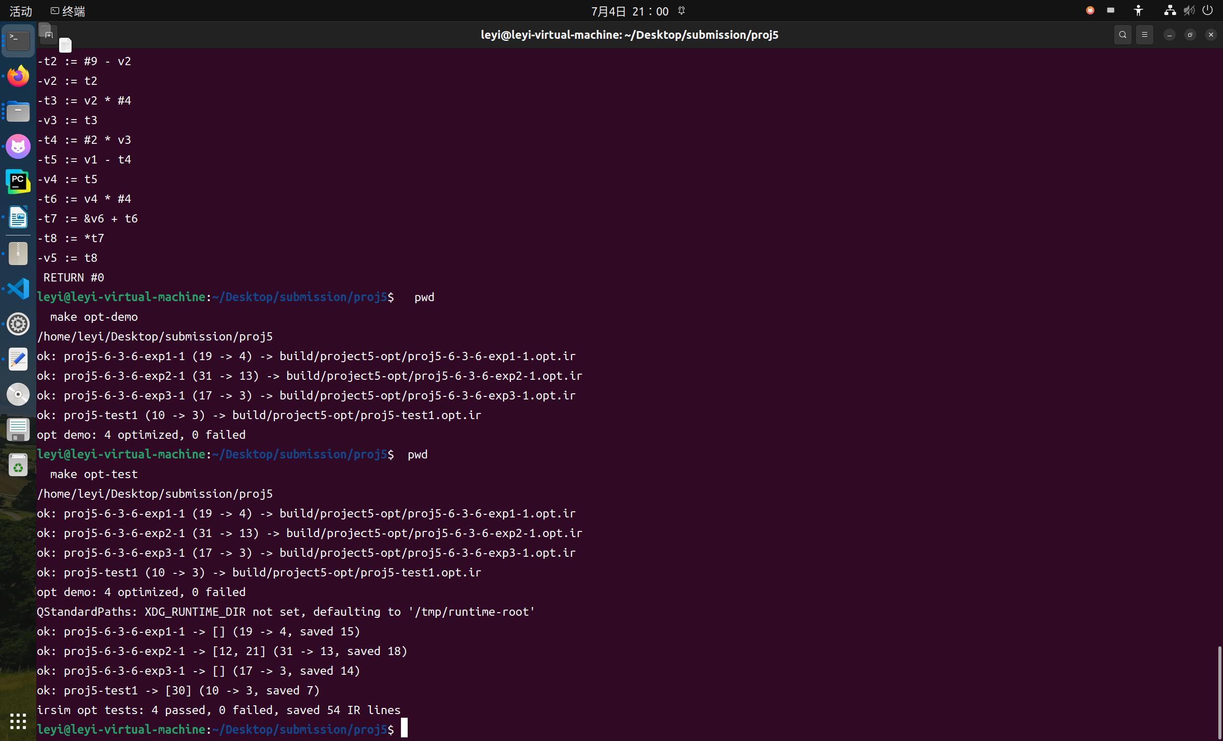
脚本会先优化当前样例，再使用 IRSim 分别运行原始 IR 和优化后 IR，并比较两者输出是否一致。当前结果为：

irsim opt tests: 4 passed, 0 failed, saved 54 IR lines

该流程验证了当前优化在样例范围内保持程序语义。

本次实践完成了一个保守的 IR 优化器。它能够处理常量传播、复制传播、常量折叠、局部公共子表达式消除和无用赋值删除，并通过当前实践五样例验证优化前后输出一致。后续若继续扩展 6.3.7 选做内容，可以在现有框架上加入跨基本块公共子表达式消除、常量传播、全局无用代码删除、循环不变式外提和强度削弱。

